报告表编号
年
编号：

建设项目环境影响报告表

留庆新横街住宅综合楼新 建荔湾区黄沙大道留庆新横街10-20号广州羊城铁路集团羊城铁路总公司
广州市南岭铁路地产开发有限公司约200020
2491115859871024985.251.825大坦沙西航道广州市城市规划局穗规建发字（2000）第454号240

项目名称： 开平市合丰管业科技有限公司年生产加工高压软管500吨建设项目

建设单位（盖章）： 开平市合丰管业科技有限公司

编制日期：2019年7月
国家生态环境部制

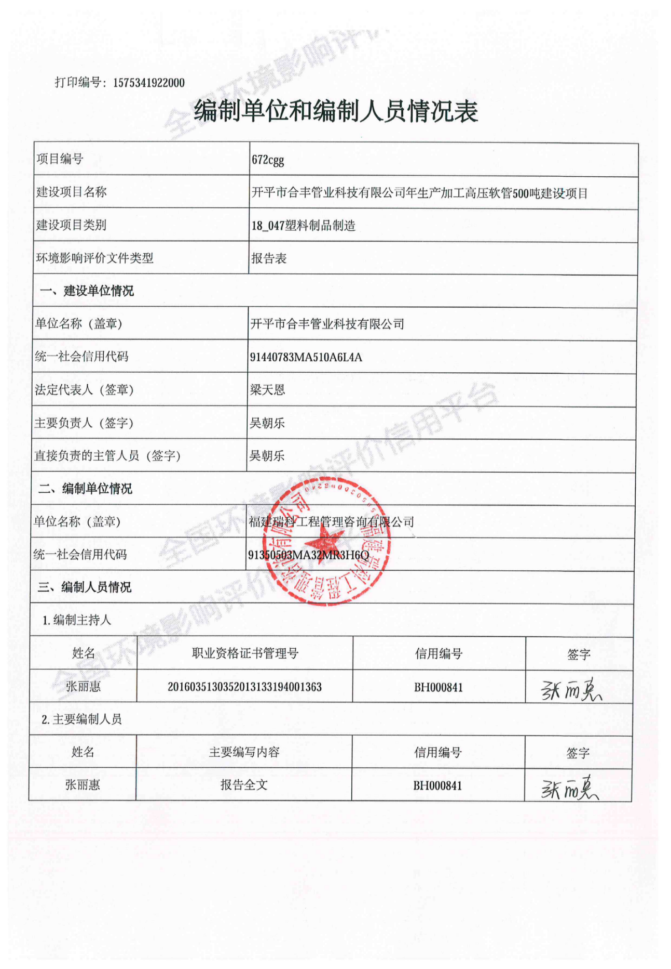
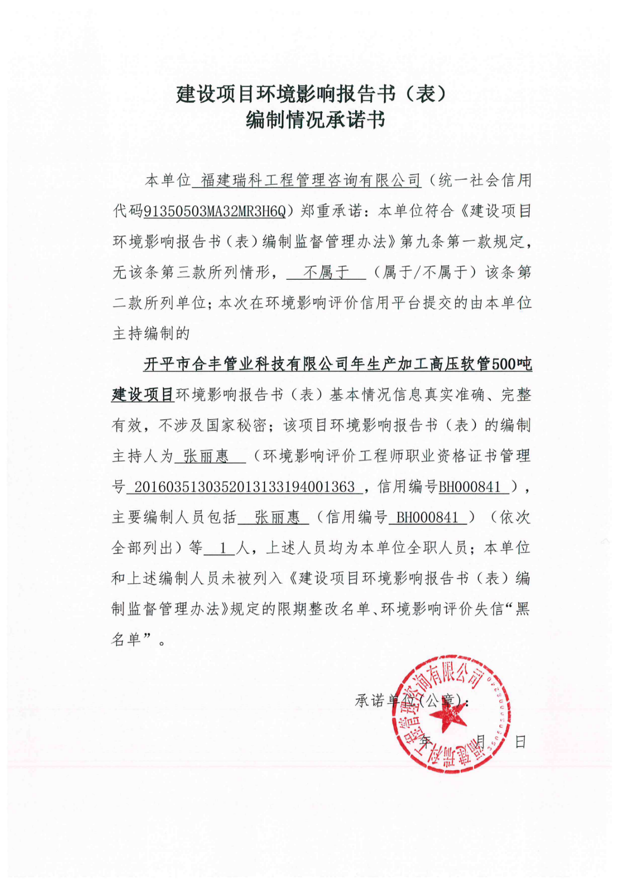
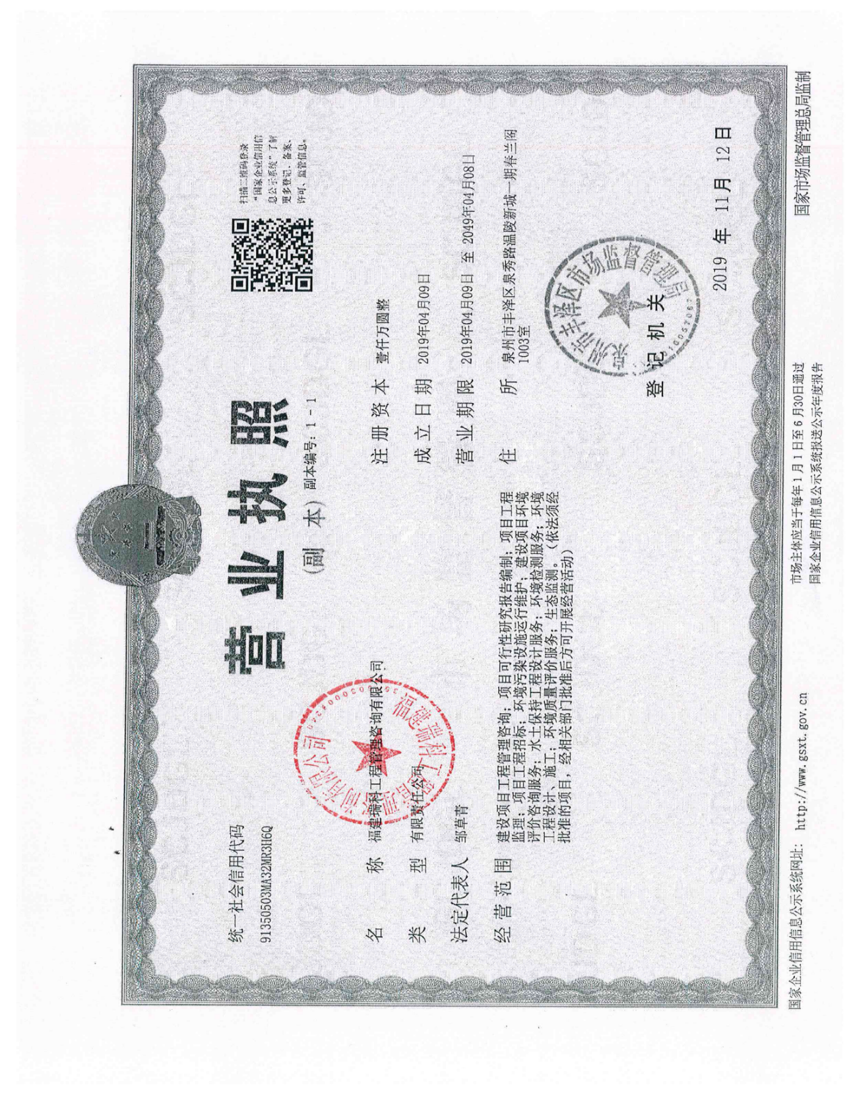
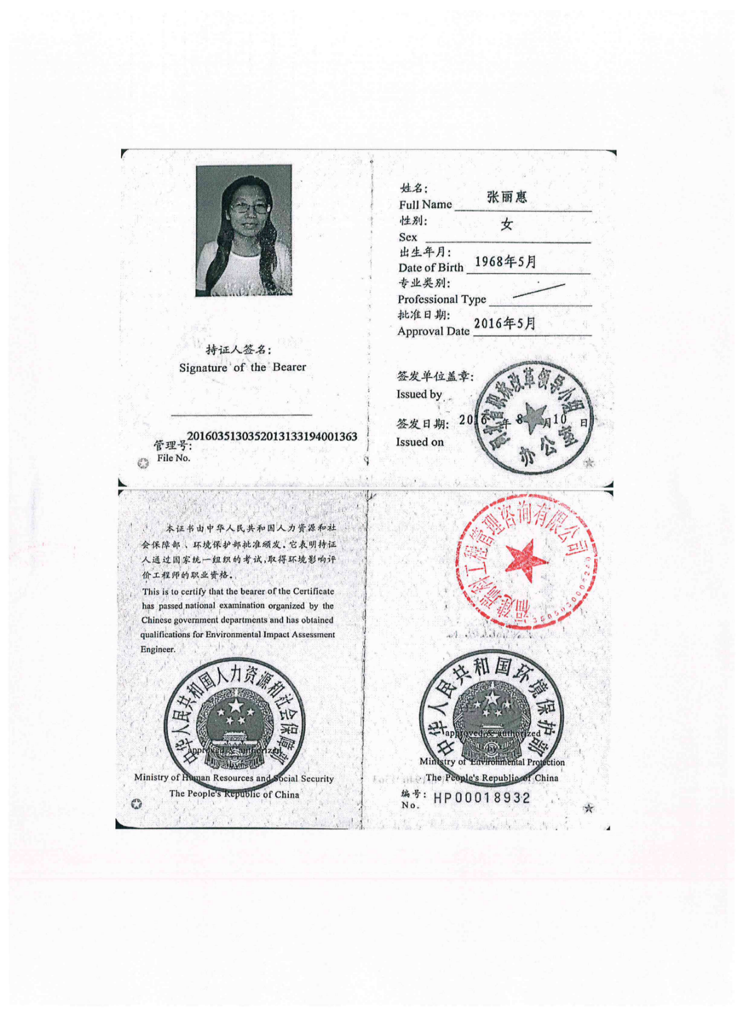
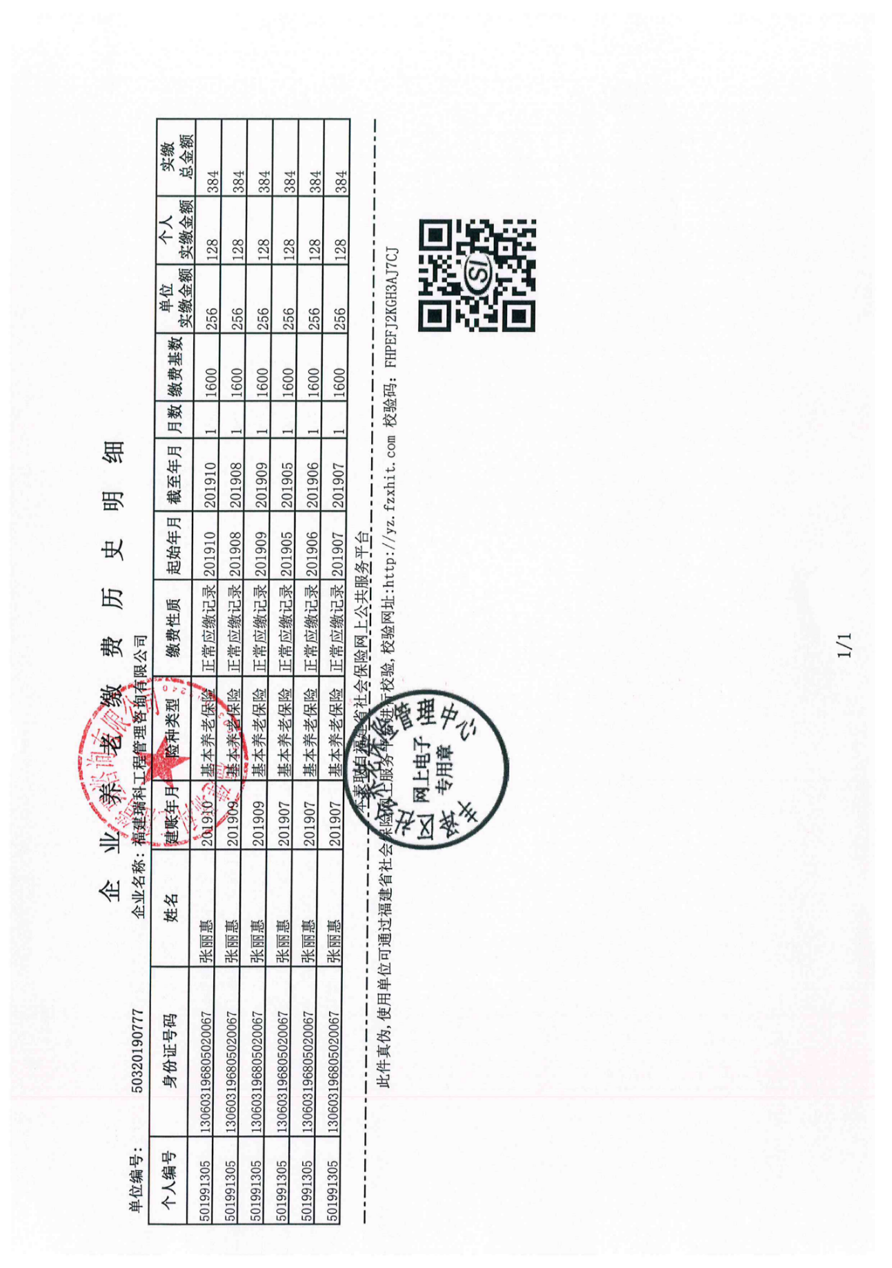
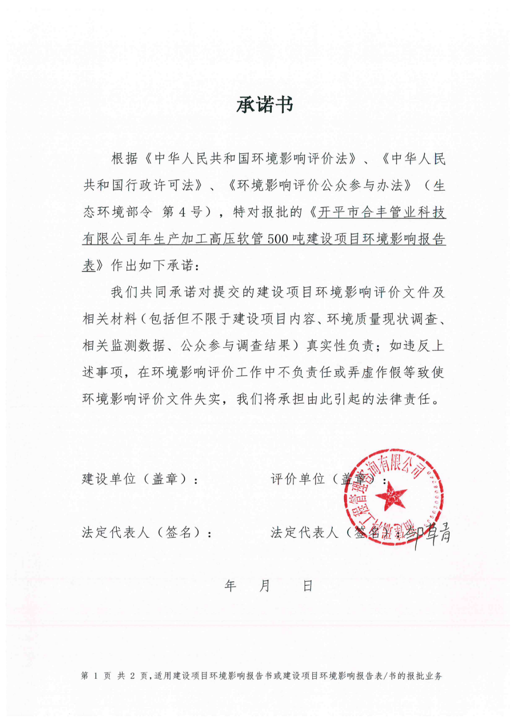
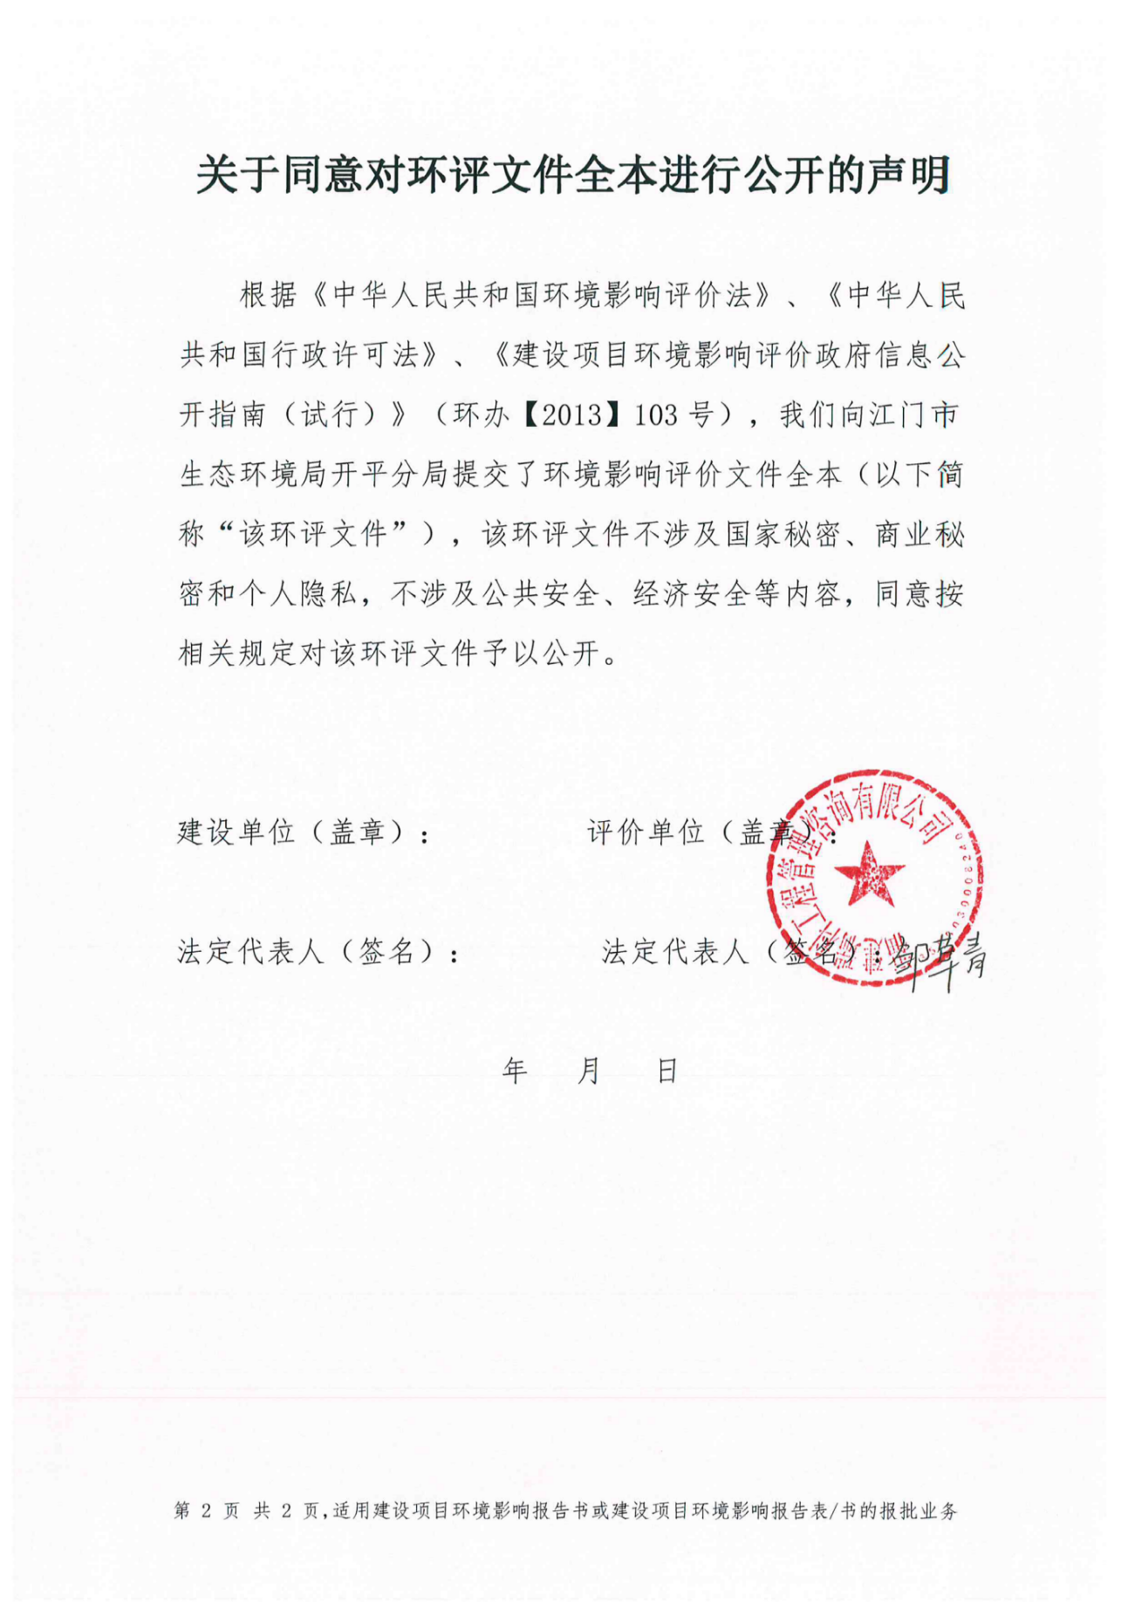

《建设项目环境影响报告表》编制说明

《建设项目环境影响报告表》由具有从事环境影响评价工作资质的单位编制
- 项目名称――指项目立项批复时的名称，应不超过30个字（两个英文字段作一个汉字）。
- 建设地点――指项目所在地详细地址、公路、铁路应填写起止点。
- 行业类别――按国标填写。
- 总投资 ――指项目投资总额。
- 主要环境保护目标――指项目区周围一定范围内集中居民住宅、学校、医院、保护文物、风景名胜区、水源地和生态敏感点等，应尽可能给出保护目标、性质、规模和距厂界距离等。
- 结论与建议――给出本项目清洁生产、达标排放和总量控制的分析结论，确定污染防治措施的有效性，说明本项目对环境造成的影响，给出建设项目环境可行性的明确结论。同时提出减少环境影响的其它建议。
- 预审意见――由行业主管部门填写答复意见，无主管部门项目，可不填。
- 审批意见――由负责审批该项目的环境保护行政主管部门批复。

建设项目基本情况
项目名称 | 开平市合丰管业科技有限公司年生产加工高压软管500吨建设项目
建设单位 | 开平市合丰管业科技有限公司
法人代表 |  |  | 联系人
通讯地址 | 开平市水口镇太和路12号后座之6
联系电话 |  | 传 真 | —— | 邮政编码 | ——
建设地点 | 开平市水口镇太和路12号后座之6
立项审批部门 | —— |  | 批准文号 | ——
建设性质 | 新建√迁建扩建技改 |  | 行业类别及代码 | C2929塑料零件及其他塑料制品制造
占地面积  （平方米） | 1000 |  | 绿化面积  （平方米） | ——
总投资  （万元） | 50 | 其中：环保投资（万元） | 11 | 环保投资占总投资比例 | 22%
评价经费  （万元） | 1 |  | 预计投产日期 | 2019年11月
工程内容及规模：
开平市合丰管业科技有限公司年生产加工高压软管500吨建设项目（以下简称“项目”）位于开平市水口镇太和路12号后座之6（项目所在地中心卫星坐标：北纬22°26'43.99"，东经112°46'48.03"），所在厂区东南面为福斯特卫浴厂，西南面为信越橡胶厂，西北面为商铺，东北面为星洋塑料厂。项目总投资50万元，占地面积1000平方米，建筑面积1000平方米，主要从事高压软管的加工生产，年产量为500吨。
根据《中华人民共和国环境影响评价法》、《建设项目环境影响评价分类管理名录》（环境保护部令第44号，2018年4月28日修订）的规定和要求，一切可能对环境产生影响的新建、扩建或改建项目必须实行环境影响评价。根据《建设项目环境影响评价分类管理名录》中要求，该项目属于“十八、橡胶和塑料制造业/47塑料制品制造/其他”应编制环境影响报告表。为此，受开平市合丰管业科技有限公司委托，我单位承担了本次项目的环境影响评价工作，并编制完成项目环境影响报告表。
一、工程内容：
项目总投资50万元，占地面积1000平方米，建筑面积1000平方米，主要从事高压软管的加工生产，年产量为500吨。
- 建设项目工程内容及产品方案
序号 | 工程内容 |  | 数量
1 | 总投资（万元） |  | 50
2 | 占地面积（m²） |  | 1000
3 | 建筑面积（m²） |  | 1000
4 | 产品及方案 | 高压软管（吨/年） | 500
项目物料平衡图如下：
进入固废5.3t/a
全部工序
进入产品约500t/a

PVC塑胶粉250t/a、增塑剂150t/a、碳酸钙粉74t/a、色粉1t/a、涤纶线30t/a
505t/a
进入大气0.0825t/a

二、主要原辅材料：
- 主要原辅材料
序号 | 材料名称 |  | 年用量 | 备注
1 | PVC塑胶粉 |  | 250吨 | ——
2 | 增塑剂 | 邻苯二甲酸二丁酯 | 90吨 | 最大储存量为3吨
 |  | 己二酸二辛酯 | 60吨 | ——
3 | 碳酸钙粉 |  | 74吨 | ——
4 | 色粉 |  | 1吨 | ——
5 | 涤纶线 |  | 30吨 | ——
说明：
PVC塑胶粉： PVC材料是一种非结晶性材料。PVC材料在实际使用中经常加入稳定剂、润滑剂、辅助加工剂、色料、抗冲击剂及其它添加剂。具有不易燃性、高强度、耐气侯变化性以及优良的几何稳定性。
邻苯二甲酸二丁酯：本品是一种具有强烈溶解能力的增塑剂，无毒。无色至淡黄液体，沸点340℃，熔点-35℃，蒸汽压1.42mmHg（115℃），蒸气密度9.6（空气=1），比重1.05（水=1），水中溶解度0.46%（20℃），闪火点157℃，溶于大多数有机溶剂和烃类。
己二酸二辛酯：本品是聚氯乙烯的优良耐寒增塑剂，赋予制品优良的低温柔软性，并具有一定的光热稳定性和耐水性，无毒。无色无味液体，沸点224℃，熔点-65℃，蒸汽压2.3mmHg（115℃），蒸气密度9.6（空气=1），比重0.9（水=1），水中溶解度0.46%（20℃），闪火点232℃，溶于大多数有机溶剂，微溶于乙二醇类，不溶于水。
碳酸钙粉：无毒、无臭、无刺激性的白色粉末，相对密度为2.7~2.9，在空气中稳定，几乎不溶于水，不溶于醇。遇稀醋酸、稀盐酸、稀硝酸发生泡沸，并溶解。加热到898℃开始分解为氧化钙和二氧化碳。
色粉：塑胶色粉是一种工业用品，赋于塑料各种颜色，以制成特定色泽的塑料制品。
涤纶线：涤纶是合成纤维中的一个重要品种，是我国聚酯纤维的商品名称。它是以精对苯二甲酸（PTA）或对苯二甲酸二甲酯（DMT）和乙二醇（EG）为原料经酯化或酯交换和缩聚反应而制得的成纤高聚物——聚对苯二甲酸乙二醇酯（PET），经纺丝和后处理制成的纤维。
三、主要生产设备及数量：
- 主要设备
序号 | 设备名称 | 规格型号 | 数量 | 工序/用途 | 备注
1 | 搅拌机 | —— | 1台 | 混料 | ——
2 | 造粒机 | —— | 1台 | 造粒 | ——
3 | 挤出机 | —— | 4台 | 挤出成型、冷却 | ——
4 | 收卷机 | —— | 35台 | 收卷 | ——
5 | 编织机 | —— | 20台 | 编织 | ——
6 | 空压机 | —— | 1台 | 辅助 | ——
7 | 冷却塔 | —— | 1台
说明：项目所有设备均使用电能。
四、建设项目工程组成
项目工程内容如下表所示：
- 工程内容一览表
序号 | 建设项目 |  | 备注
1 | 主体工程 | 车间 | 一栋1层车间，占地面积为885m²，建筑面积为885m²，主要用于高压软管的加工生产
 |  | 办公楼 | 一栋1层办公楼，占地面积为40m²，建筑面积为40m²，主要用于办公、生活
2 | 公共配套设施 | 供配电 | 用电由市政电网供给，年用电量约为10万度
 |  | 供排水 | 给水：由市政管网提供；排水：冷却废水和生活污水经三级化粪池处理后排放到市政污水管网，引至开平市水口污水处理厂处理
 |  | 厂房通排风 | 通风设备
 |  | 其他 | 固废垃圾收集、储存
3 | 环保设施 | 废气治理 | 混料工序：加强车间机械通风措施；造粒、挤出成型工序：设置集气装置将废气进行收集后引至UV光解+活性炭吸附装置进行处理后经15m排气筒高空排放
 |  | 废水治理 | 冷却废水和生活污水经三级化粪池处理后排放到市政污水管网，引至开平市水口污水处理厂处理
 |  | 噪声治理 | 减震、隔声、降噪
 |  | 固废处置 | 生活垃圾交环卫部门处理；一般固废收集后交专业公司回收处理；中转物交给供应商回用；危险废物经收集后交给有危险废物处置资质单位处置
五、公用工程
（1）给水系统
本项目给水系统主要包括冷却用水和生活污水，均由市政管道供给。
冷却用水：项目冷却工序的冷却水由冷却塔提供，根据建设单位提供的资料，冷却废水为普通的自来水，其中无需添加矿物油、乳化液等冷却剂，该冷却水循环使用，循环水量为10t/h，因受热等因素损失，需定期补充新鲜水，损耗补充用水约占循环水量的2%，即补充用水量为0.2t/d（60t/a）。
生活污水：项目设有员工及管理人员总数为15人，均不在项目内食宿，根据《广东省用水定额》（DB44/1461-2014），则项目一天用水量=0.04t/d×15=0.6t/d，一年300天计算，生活用水量为180t/a。
（2）排水系统
项目冷却废水和生活污水排放量约为170t/a，经三级化粪池预处理后，达到广东省地方标准《水污染物排放限值》（DB44/26-2001）第二时段三级标准和《污水排入城镇下水道水质标准》（CJ343-2010）较严者排放至市政污水管网，然后引至开平市水口污水处理厂处理后达到《城镇污水处理厂污染物排放标准》（GB18918-2002）中一级A 标准及广东省地方标准《水污染物排放限值》（DB44/26-2001）第二时段一级标准的较严值后排放。
项目水平衡图如下图所示：
市政供水
生活用水
三级化粪池
开平市水口污水处理厂
18
170
170
180
项目水平衡图（单位：t/a）
248
冷却废水
60
68
（3）供电
项目用电由市政电网供给，年用电量约为10万度。本项目不设置备用发电机。
六、工作制度及劳动定员：
全年工作300天，每天一班，每班8小时。员工人数15人，均不在项目内食宿。
七、产业政策和用地相符性：
1）产业政策相符性
项目主要从事高压软管的加工生产：
（1）根据《产业结构调整指导目录（2011年本）（修正）》（国家发改委令2013年21号），项目不属于限制和淘汰类。
（2）项目不在《市场准入负面清单（2019年版）》发改体改[2019]1685号类目。
（3）与《广东省挥发性有机物（VOCs）整治与减排工作方案（2018-2020年）》（粤环发〔2018〕6 号）、《江门市挥发性有机物（VOCs）整治与减排工作方案（2018~2020
年）》、《十三五挥发性有机物污染防治工作方案》相符，本项目主要是进行塑料制品生产，同时生产过程中产生的有机废气通过UV 光解+活性炭吸附治理设施治理，符合“全
面推进医药、合成树脂、橡胶和塑料制品制造、涂料/油墨/颜料制造等化工行业VOCs减排，通过源头预防、过程控制、末端治理等综合措施，确保实现达标排放”的要求。
- 项目与《工作方案》的相符性分析表
规范要求 | 本项目情况 | 是否符合
严格控制新增污染物排放量。严格限制化工、包装印刷、工业涂装等高VOCs排放建设项目。 | 本项目不属于高VOCs排放建设项目，产生的VOCs符合政策要求经过处理设施处理后排放，排放量得到有效控制。 | 符合
落实源头控制措施。推广使用低毒、低（无）VOCs含量油墨、胶黏剂、清洗剂、润版剂、洗车水、涂布液等原辅材料。低（无）VOCs含量的原辅材料代替比例不低于60%。 | 本项目不涉及含有油墨、胶黏剂、清洗剂、洗车水、涂布液等原辅材料。 | 符合
加强废气收集与处理。规范油墨、胶黏剂等有机原辅材料的调配和使用环节，采取车间环境负压改造，安装高集气装置的措施，提高VOCs产生环节的废气收集率。因地制宜采用回收、焚烧等有机废气末端治理技术，确保稳定达标排放 | 项目造粒、挤出成型工序在车间内进行；造粒机、挤出机上方安装集气罩；收集的有机废气经UV光解+活性炭吸附装置处理后通过15m排气筒高空排放。 | 符合
综上所述，项目不属于国家《产业结构调整指导目录（2011 年本）（修正）》中的限制或淘汰类别，不在《市场准入负面清单（2019年版）》发改体改[2019]1685号类目，与《广东省挥发性有机物（VOCs）整治与减排工作方案（2018-2020年）》（粤环发〔2018〕6 号）、《江门市挥发性有机物（VOCs）整治与减排工作方案（2018~2020年）》、《十三五挥发性有机物污染防治工作方案》相符，因此项目符合国家、广东省的产业政策。
2）用地功能相符性
本项目位于开平市水口镇太和路12号后座之6，根据附件4，属于工业用地，土地功能符合规划要求。
以上全部资料由建设单位提供，如有变动请建设单位编写该项目环境影响报告并向环境保护行政主管部门申报，经环境保护行政主管部门同意后方可进行建设。

与项目有关的原有污染情况及主要环境问题：
项目为新建项目，故不存在原有污染情况。
项目位于开平市水口镇太和路12号后座之6。根据现场勘查，项目所在厂区东南面为福斯特卫浴厂，西南面为信越橡胶厂，西北面为商铺，东北面为星洋塑料厂。项目四至图见附图2。

本项目所在区域为环境空气质量不达标区域；SO₂、NO₂、PM₁₀、PM_{2.5}年平均质量浓度以及CO日均值第95百分位数浓度均满足《环境空气质量标准》（GB3095-2012）及”2018修改单”二级标准要求，O₃日最大8小时平均第90百分位数不能满足《环境空气质量标准》（GB3095-2012）及”2018修改单”二级标准要求；非甲烷总烃满足《大气污染物综合排放标准详解》中解释标准。说明项目所在地环境质量现状一般；潭江BOD₅监测指标均超出《地表水环境质量标准》（GB3838-2002）Ⅱ类标准限值要求，说明水环境质量现状一般；项目所在地各监测点噪声值均达到《声环境质量标准》(GB3096—2008)2类和4a类标准，说明项目所在地声环境质量较好。

建设项目所在地自然环境简况
自然环境简况（地理位置、地质地貌、气象气候、河流水文特征、植被、水生生物等）：
开平市位于广东省中南部，东经 112°13′至 112°48′，北纬 21°56′至 22°39′；东北连新会，正北靠鹤山，东南近台山，西南接恩平，西北邻新兴。濒临南海，靠近港澳，东北距江门市区 46 km，距广州 110km，北扼鹤山之冲，西接恩平之咽，东南有新会为藩篱，西南以台山为屏障。位于江门五邑中心，地理位置优越。全市总面积 1659 平方公里。1649年建县，1993 年 1 月 5 日撤县设市，1995 年被国家定为二类市。现辖 13 个镇和三埠、长沙 2 个办事处。
1、地形地貌
开平市地势自南、北两面向潭江河谷倾斜，东、中部地势低。南部、北部多低山丘陵， 西北部的天露山海拔 1250 米，是江门五邑最高峰；东部、中部多丘陵平原，大部分在海拔 50 米以下，海拔较的有梁金山（456 米）、百立山（394 米）。主要山脉有天露山、梁金山、百立山、罗汉山等。主要矿藏有煤、铁、钨、铜、石英石等。地势自南北两面向潭江河各地带倾斜，海拔 50 米以下的平原面积占全市面积的 69%，丘陵面积占 29%，山地面积占 2%。
开平市的地质大部分为花岗岩和沙页岩结构。有两条断裂带横贯域内。一条是海陵断裂带，南起阳江市南部沿海，经恩平市大槐、恩城、沙湖进入域内马冈、苍城、大罗村， 再过鹤山、花县、河源、和平至江西龙南县；另一条是金鸡至鹤城断裂带（属活性断裂带），南起台山市挪扶，经域内金鸡墟、瓦片坑、蚬冈、赤坎、交流渡、梁金山、月山至鹤城。两条断裂带把市域划分为南、北、中三块。
2、气候气象
开平市地处北回归线以南，属南亚热带海洋性季风气候，濒临南海，有海洋风调节，常年气候温和湿润，日照充分，雨量充沛。全年主导风向为东北风，其中6～8月份以偏南风为主。全年80%以上的降水出现在4～9月，7～9月是台风活动的频发期。根据开平市最近20年的气象观测资料统计，其主要气象特征见下表。
- 开平市气象站近20年主要气候资料统计值（1998-2018）
项目 | 数据
年平均风速(m/s) | 1.95
最大风速(m/s)及出现的时间 | 42.1，NE  出现时间：2018年9月16日
年平均气温（℃） | 22.97
极端最高气温（℃）及出现的时间 | 39.4  出现时间：2004年7月1日、2005年7月19日
极端最低气温（℃）及出现的时间 | 1.5  出现时间：2010年12月17日
年平均相对湿度（%） | 77.38
年均降水量（mm） | 1945.35
多年平均最大日降水量及出现的时间 | 最大值：287mm 出现时间：1999年
年平均降水日数（d） | 151.37
年平均日照时数（h） | 1696.7
近五年（2013~2018年）平均风速（m/s） | 1.95
3、水文水系特征
开平市内主要水系为潭江。潭江是珠三角水系的Ⅰ级支流，主流发源于阳江市阳东县牛围岭，与莲塘水汇合入境，经百合、三埠、水口入新会市境，直泻珠江三角河口区，向崖门奔注南海。潭江全长248km，流域面积5068km²；在开平境内河长56km，流域面积1580km²，全河平均坡降为0.45％。上游多高山峻岭，坡急流，山林较茂密，植被较好；中下游地势较为平坦开阔，坡度平缓，河道较为弯曲，低水时河沿沙洲毕露，从赤坎到三埠，比较大的江心洲有河南洲、羊咩洲、滘堤洲、祥龙洲、海心洲、长沙洲、沙皇洲等。潭江常年受潮汐影响，属弱径流强潮流的河道。据长沙、石咀、三江口、黄冲四水位站资料统计分析，潭江潮汐作用较强，而径流影响亦不可忽略。四站历年平均潮差依次为，涨潮：2.96m、3.09m、2.94m、2.59m，落潮：2.76m、2.88m、2.85m、2.75m，上游大于下游。
潭江地处暴雨区，汛期洪水峰高量大；枯水期则因径流量不大，河床逐年淤积，通航能力较差。三埠镇以下可通航600 吨的机动船，可直通广州、江门、香港和澳门。潭江干流水位变幅一般在2 米到9 米之间。据潢步水文站1956 年到1959 年实测资料统计，多年平均年径流量为21.29 亿m³，最大洪峰流量2870m³/s（1968 年5 月）。最小枯水流量为0.003 m³/s（1960年3 月），多年平均含沙量0.108kg/m³，多年平均悬移质输沙量23 万吨，多年平均枯水量4.37m³/s，最高水位9.88m，最低水量0.95m。
开平境内潭江的主要支流包括镇海水、新昌水、新桥水、公益水、白沙水和蚬岗水等。
4、自然资源、土壤与植被
开平市矿产资源丰富，矿产资源已探明和开采的有铁、锰、铜、锡、金、铀、煤、独硅石、耐火石、钾长石等 33 种。
开平市生物资源种类繁多。植物方面有种子植物和蕨类植物，主要代表科有壳斗科、山茶科、木兰科、樟科、桑科、蝶形花科、梧桐科、苏木科、桃金娘科、山龙眼科和芭蕉科等。动物方面主要是鸟、鱼、虫、兽。常见的珍稀动物有穿山甲、大头龟、果子狸、猴面鹰。较多的野生动物有山猪、石蛤、鳖、蛇、鹧鸪、坑螺等。
项目所在区域的土壤属冲积泥沙土壤和冲积黄红壤；周围植被主要为亚热带、热带的树种。乔木主要有松科、杉科、樟科、木麻黄科等。草被以芒萁为主，蕨类次之，常见芒萁群和马尾松、岗松、小叶樟、大叶樟、鸭脚木、乌桕、荷木、桃金娘、野牡丹和算盘子等。

项目所在地环境功能属性如下表所列：
- 建设项目所在地环境功能属性表
编号 | 项目 | 内容
1 | 水环境功能区 | 项目受纳水体为潭江，根据《关于印发<广东省地表水环境功能区划>的通知》（粤环[2011]14号）以及《开平市水口污水处理厂提标改造工程项目环境影响评价报告表》与其批复（开环批[2018]168号），潭江执行《地表水环境质量标准》（GB3838-2002）Ⅱ类标准
2 | 环境空气功能区 | 根据《江门市环境保护规划》（2006-2020年），项目属二类区域，执行《环境空气质量标准》（GB3095-2012）及”2018修改单”二级标准
3 | 环境噪声功能区 | 根据《声环境质量标准》（GB3096-2008）、《声环境功能区划分技术规范》（GB/T159190-2014）的相关规定，项目东南面、西南面和东北面属2类声功能区，执行《声环境质量标准》（GB3096-2008）2类标准；西北面约8m为城市主干路，属4a类声功能区，执行4a类标准。
4 | 基本农田保护区 | 否
5 | 风景名胜保护区 | 否
6 | 水库库区 | 否
7 | 是否城镇污水处理厂集水范围 | 是，属于开平市水口污水处理厂集水范围
8 | 是否属煤气管道范围 | 否
9 | 可否现场搅拌混凝土 | 否
10 | 是否环境敏感区 | 否
根据《建设项目环境影响评价技术导则—地下水环境》（HJ610-2016）附录A地下水环境影响评价行业分类表，本项目属于“116、塑料制品制造”中的报告表类别，对应的是Ⅳ类项目，不开展地下水环境影响评价。

环境质量状况
建设项目所在地区域环境质量现状及主要环境问题(环境空气、地面水、地下水、声环境、生态环境等):

环境空气质量现状
本项目所在地属环境空气质量二类区域，执行《环境空气质量标准》（GB3095-2012）及”2018 修改单”二级标准。根据《环境影响评价技术导则—大气环境》（HJ2.2-2018）和估算结果，本项目大气环境影响评价工作等级为二级，调查项目所在区域环境质量达标情况；调查评价范围内有环境质量标准的评价因子的环境质量监测数据或进行补充监测，用于评价项目所在区域污染物环境质量现状。
（1）空气质量达标区判定
根据江门市环境保护局官网发布的《2018 年江门市环境质量状况》，江门市2018年环境空气质量情况见下表。
- 江门市2018年区域空气质量现状评价表
污染物 | 年评价指标 | 现状浓度（μg/m³） | 标准值  （μg/m³） | 占标率  （%） | 达标情况
SO₂ | 年平均质量浓度 | 9 | ≤60 | 0.15 | 达标
NO₂ | 年平均质量浓度 | 35 | ≤40 | 0.875 | 达标
PM₁₀ | 年平均质量浓度 | 56 | ≤70 | 0.8 | 达标
PM_{2.5} | 年平均质量浓度 | 31 | ≤35 | 0.886 | 达标
CO | 日均值第95百分位数浓度 | 1200 | ≤4000 | 0.3 | 达标
O₃ | 日最大8小时平均第90百分位数浓度 | 184 | ≤160 | 1.15 | 不达标
由上表可见，该地区SO2、NO2、PM10 、PM2.5 年平均质量浓度以及CO日均值第95百分位数浓度均满足《环境空气质量标准》（GB3095-2012）及”2018修改单”二级标准要求，O₃日最大8小时平均第90百分位数不能满足《环境空气质量标准》（GB3095-2012）及”2018修改单”二级标准要求，故该区域为环境空气质量不达标区域。
（2）基本污染物环境质量现状
根据江门市环境保护局官网发布的《2018 年江门市环境质量状况》，开平市SO₂、NO₂、PM₁₀ 、PM_{2.5}、CO和O₃ 六项基本污染物环境质量现状数据见下表。
- 基本污染物环境质量现状
监测点名称 | 污染物 | 年评价指标 | 现状浓度（μg/m³） | 标准值  （μg/m³） | 占标率  （%） | 达标情况
开平市气象站 | SO₂ | 年平均质量浓度 | 11 | ≤60 | 18.3 | 达标
 | NO₂ | 年平均质量浓度 | 25 | ≤40 | 62.5 | 达标
 | PM₁₀ | 年平均质量浓度 | 56 | ≤70 | 80 | 达标
 | PM_{2.5} | 年平均质量浓度 | 30 | ≤35 | 85.7 | 达标
 | CO | 日均值第95百分位数浓度 | 1200 | ≤4000 | 30 | 达标
 | O₃ | 日最大8小时平均第90百分位数浓度 | 169 | ≤160 | 105.6 | 不达标
由上表可见，该地区SO2、NO2、PM10 、PM2.5 年平均质量浓度以及CO日均值第95百分位数浓度均满足《环境空气质量标准》（GB3095-2012）及”2018修改单”二级标准要求，O₃日最大8小时平均第90百分位数不能满足《环境空气质量标准》（GB3095-2012）及”2018修改单”二级标准要求。
（3）其他污染物环境质量现状
本项目特征污染物非甲烷总烃的环境质量现状引用广州市二轻系统环境检测站于2019年6月24日至6月30日对开平市水口镇怡泰五金厂所在地的大气环境进行监测，该厂距离本项目1980m，在本项目的评价范围内，因此数据有效；特征污染物TSP的环境质量现状引用广州市恒力检测股份有限公司于2018年8月13日至8月19日对开平市水口镇明明五金加工店所在地的大气环境进行监测，该厂距离本项目1160m，在本项目的评价范围内，因此数据有效；
- 非甲烷总烃补充监测点位基本信息
监测点名称 | 监测点坐标/m |  | 监测因子 | 监测时段 |  | 相对厂址方位 | 相对厂界距离/m
 | X | Y
开平市水口镇怡泰五金厂所在地 | -1379 | 1448 | 非甲烷总烃 | 2019/06/24 | 02:00-03:00 | 西北面 | 1980
 |  |  |  |  | 08:00-09:00
 |  |  |  |  | 14:00-15:00
 |  |  |  |  | 20:00-21:00
 |  |  |  | 2019/06/25 | 02:00-03:00
 |  |  |  |  | 08:00-09:00
 |  |  |  |  | 14:00-15:00
 |  |  |  |  | 20:00-21:00
 |  |  |  | 2019/06/26 | 02:00-03:00
 |  |  |  |  | 08:00-09:00
 |  |  |  |  | 14:00-15:00
 |  |  |  |  | 20:00-21:00
 |  |  |  | 2019/06/27 | 02:00-03:00
 |  |  |  |  | 08:00-09:00
 |  |  |  |  | 14:00-15:00
 |  |  |  |  | 20:00-21:00
 |  |  |  | 2019/06/28 | 02:00-03:00
 |  |  |  |  | 08:00-09:00
 |  |  |  |  | 14:00-15:00
 |  |  |  |  | 20:00-21:00
 |  |  |  | 2019/06/29 | 02:00-03:00
 |  |  |  |  | 08:00-09:00
 |  |  |  |  | 14:00-15:00
 |  |  |  |  | 20:00-21:00
 |  |  |  | 2019/06/30 | 02:00-03:00
 |  |  |  |  | 08:00-09:00
 |  |  |  |  | 14:00-15:00
 |  |  |  |  | 20:00-21:00
开平市水口镇明明五金加工店所在地 | 297 | -474 | TSP | 2018/08/13 |  | 东北面 | 1160
 |  |  |  | 2018/08/14
 |  |  |  | 2018/08/15
 |  |  |  | 2018/08/16
 |  |  |  | 2018/08/17
 |  |  |  | 2018/08/18
 |  |  |  | 2018/08/19
- 非甲烷总烃环境质量现状（监测结果）表
监测点位 | 监测点坐标/m |  | 污染物 | 平均时间 | 评价标准  /（μg/m³） | 监测浓度范围/（μg/m³） | 最大浓度占标率/% | 超标频率/% | 达标情况
 | X | Y
开平市水口镇怡泰五金厂所在地 | -1379 | 1448 | 非甲烷总烃 | 1h | 2000 | 80~120 | 6 | / | 达标
开平市水口镇明明五金加工店所在地 | 418 | 1060 | TSP | 24h | 300 | 110~128 | 42.7 | / | 达标
说明：坐标原点为本项目所在厂区。
监测结果表明，项目所在地非甲烷总烃符合《大气污染物综合排放标准详解》中解释标准，TSP满足《环境空气质量标准》（GB3095-2012）及”2018修改单”二级标准要求。

综上所述，本项目所在区域为环境空气质量不达标区域；SO₂、NO₂、PM₁₀、PM_{2.5}年平均质量浓度以及CO日均值第95百分位数浓度均满足《环境空气质量标准》（GB3095-2012）及”2018修改单”二级标准要求，O₃日最大8小时平均第90百分位数不能满足《环境空气质量标准》（GB3095-2012）及”2018修改单”二级标准要求；非甲烷总烃满足《大气污染物综合排放标准详解》中解释标准；TSP满足《环境空气质量标准》（GB3095-2012）及”2018修改单”二级标准要求。说明项目所在地环境质量现状一般。

为改善环境质量，江门市已印发《江门市环境空气质量限期达标规划（2018-2020年）》，通过调整产业结构、优化工业布局；优化能源结构，提高清洁能源使用率；强化环境监管，加大工业园减排力度；调整运输结构，强化移动原污染防治；加强精细化管理，深化面源污染治理；强化能力建设，提高环境管理水平；健全法律法规体系，完善 环境管理政策等大气污染防治强化措施，实行区域内2020年环境空气质量全面达标，环境空气质量指标能稳定达到《环境空气质量标准》（GB3095-2012）及”2018修改单”二级标准要求。

二、地表水环境质量现状

本项目所在地属水口污水处理厂纳污范围，生活污水经三级化粪池预处理后排入水口污水处理厂集中处理，根据《开平市水口污水处理厂提标改造工程项目环境影响评价报告表》与其批复（开环批[2018]168号），污水处理厂尾水排入潭江。根据《关于印发<广东省地表水环境功能区划>的通知》（粤环[2011]14号），潭江执行《地表水环境质量标准》（GB3838-2002）中的II类标准。
项目与开平市水口镇明明五金加工店的纳污水体均为潭江，为了解潭江水体环境质量现状，采用广州市恒力检测股份有限公司于2018 年8 月13日-15日对《开平市水口镇明明五金加工店建设项目的检测报告》。监测数据结果见下表：
- 地表水现状监测结果 单位：mg/L
监测日期 | 采样断面 | pH | DO | COD_{cr} | BOD₅ | 氨氮 | 总磷 | SS
2018.08.13 | W2 | 6.96 | 6.1 | 14 | 3.2 | 0.40 | 0.06 | 37
2018.08.14 |  | 6.89 | 6.0 | 14 | 3.1 | 0.43 | 0.07 | 39
2018.08.15 |  | 6.90 | 6.2 | 15 | 3.1 | 0.44 | 0.06 | 36
Ⅱ类标准 |  | 6-9 | ≥6 | ≤15 | ≤3 | ≤0.5 | ≤0.1 | /

监测结果表明，潭江BOD₅ 监测指标超出《地表水环境质量标准》（GB3838-2002）Ⅱ类标准限值要求，说明水环境质量现状一般，故该区域为地表水环境质量不达标区域。

鉴于项目区域水质较差，地方政府一方面应加快城镇生活污水处理厂及其管网的建设，另一方面环保部门需加强工业污染源的监管，确保水质达标：

加快片区生活污水处理厂建设进度。

清理河涌淤泥，并妥善处理处置。

3、促进企业实施清洁生产，尽可能将处理后的废水回用于绿化、冲厕等方面，减少废水的产生和排放。

4、加强水口镇工业企业环境管理。水口镇排污企业偷排、漏排不达标污水以及超水量排放污水也是造成镇海水污染的主要因素之一，因此，环境监察部门应严查严惩水口镇偷排漏排企业，使企业做到达标且不超水量排放。

三、声环境质量现状
根据《声环境质量标准》（GB3096-2008）、《声环境功能区划分技术规范》（GB/T159190-2014）的相关规定，项目东南面、西南面和东北面属2类声功能区，执行《声环境质量标准》（GB3096-2008）2类标准；西北面约8m为城市主干路，属4a类声功能区，执行4a类标准。为了解项目所在地声环境质量情况，委托云浮市盈安检测技术有限公司于2019年7月21日-22日对项目四周进行声环境质量现状监测，监测结果如下表：
- 项目所在地环境噪声监测结果（单位：dB(A)）
测点编号 | 监测点位 | 监测日期及监测结果：Leq[dB(A)]
 |  | 2019.07.21 |  | 2019.07.22
 |  | 昼间 | 夜间 | 昼间 | 夜间
N1 | 厂界外东侧1米处 | 57 | 47 | 57 | 48
N2 | 厂界外南侧1米处 | 58 | 48 | 57 | 45
N3 | 厂界外西侧1米处 | 58 | 46 | 58 | 46
N4 | 厂界外北侧1米处 | 57 | 45 | 57 | 48
《声环境质量标准》(GB3096-2008)2类标准 |  | 60 | 50 | 60 | 50
《声环境质量标准》(GB3096-2008)4a类标准 |  | 70 | 55 | 70 | 55
从监测结果可以看出，项目所在地各监测点噪声值均达到《声环境质量标准》(GB3096—2008)2类和4a类标准，说明项目所在地声环境质量较好。
主要环境保护目标(列出名单及保护级别):
项目的主要环境保护目标为项目周围范围内的环境空气质量、水环境质量和声环境质量。
1、水环境保护目标
水环境保护目标是在该建设项目营业期间周围的河流水质不受明显的影响，控制废水排放对附近水环境的影响，使得附近水环境质量达到《地表水环境质量标准》(GB3838-2002)Ⅱ类水质标准的保护要求。
2、环境空气保护目标
环境空气质量符合《环境空气质量标准》（GB3095-2012）及”2018修改单”二级标准要求。控制废气排放对附近周围环境的影响。
3、声环境保护目标
声环境质量符合《声环境质量标准》（GB3096-2008）2类和4a类标准。控制各种噪声声源，要求项目边界噪声达到《工业企业厂界环境噪声排放标准》（GB12348-2008）2类和4类标准。
4、环境敏感点及环境保护目标
根据对本项目所在地的实地踏勘，在周边内没有名胜古迹等重要环境敏感点。建设项目附近主要环境保护目标见下表。
- 建设项目场址附近主要环境保护目标
序号 | 保护目标名称 | 坐标/m |  | 保护对象 | 保护内容 | 环境功能区 | 相对厂址方位 | 相对厂界距离距离/m
 |  | X | Y
1 | 泮南村 | 595 | -52 | 居民区 | 约1000人 | 《环境空气质量标准》环境空气功能二类区、《声环境质量标准》环境噪声功能2类区（200m内） | 东面 | 58
2 | 公益 | -1216 | -586 | 居民区 | 约1200人 |  | 西南面 | 1015
3 | 潮安里 | -948 | -1181 | 居民区 | 约1500人 |  | 西南面 | 1597
4 | 张良边村 | -2095 | -1491 | 居民区 | 约300人 |  | 西南面 | 2531
5 | 新市社区 | -914 | 129 | 居民区 | 约3000人 |  | 西面 | 66
6 | 东方红社区 | -1285 | 560 | 居民区 | 约800人 |  | 西面 | 1111
7 | 人民社区 | -1871 | 828 | 居民区 | 约2000人 |  | 西面 | 1680
8 | 坑溪 | -2052 | 1543 | 居民区 | 约800人 |  | 西北面 | 2838
9 | 文郁 | -1836 | 2103 | 居民区 | 约700人 |  | 西北面 | 2958
10 | 庆宁 | -491 | 1974 | 居民区 | 约200人 |  | 西北面 | 2199
11 | 东园 | 405 | 1517 | 居民区 | 约400人 |  | 北面 | 1540
12 | 金龙里 | 922 | 1198 | 居民区 | 约300人 |  | 东北面 | 1531
13 | 龙溪 | 2172 | 1776 | 居民区 | 约200人 |  | 东北面 | 3032
14 | 龙行里 | 1828 | 1353 | 居民区 | 约500人 |  | 东北面 | 2238
15 | 泮村 | 1095 | 655 | 居民区 | 约1400人 |  | 东北面 | 1209
16 | 松山 | 621 | 328 | 居民区 | 约300人 |  | 东北面 | 894
17 | 永安村 | 1034 | 319 | 居民区 | 约500人 |  | 东北面 | 930
18 | 谭江 | -164 | -491 | 河流 | —— | 《地表水环境质量标准》地表水功能Ⅱ类区 | 南面 | 480

评价适用标准
环 境 质 量 标 准 | - 《地表水环境质量标准》(GB3838-2002) Ⅱ类水质标准；  - 地表水环境质量标准（摘录） 单位：mg/L  类别 pH COD_{Cr} BOD₅ DO NH₃-N 总磷 LAS 石油类  Ⅱ类标准 6-9 ≤15 ≤3 ≥6 ≤0.5 ≤0.1 ≤0.2 ≤0.05  - 《环境空气质量标准》（GB3095-2012）及”2018修改单”二级标准；  - 环境空气质量标准 （摘录）  序号 污染物名称 取值时间 二级标准 单位  1 二氧化硫（SO₂） 年平均值 60 μg/m³  日平均值 150 μg/m³  1小时平均值 500 μg/m³  2 二氧化氮（NO₂） 年平均值 40 μg/m³  日平均值 80 μg/m³  1小时平均值 200 μg/m³  3 一氧化碳（CO） 日平均值 4.00 mg/m³  1小时平均值 10.00 mg/m³  4 臭氧（O₃） 日最大8小时平均值 160 μg/m³  日平均值 200 μg/m³  5 颗粒物（PM₁₀） 年平均值 70 μg/m³  日平均值 150 μg/m³  6 颗粒物（PM_{2.5}） 年平均值 35 μg/m³  日平均值 75 μg/m³  7 TSP（总悬浮颗粒物） 年平均值 200 μg/m³  日平均值 300 μg/m³  - 非甲烷总烃执行《大气污染物综合排放标准详解》中解释标准；  - 《大气污染物综合排放标准详解》摘录  类别 浓度标准（mg/m³） 备注  非甲烷总烃 2.0 ——  - 《声环境质量标准》(GB3096-2008) 2类和4a类标准；  - 项目所在区域环境噪声标准限值 单位：dB（A）  类 别 昼 间 夜 间  《声环境质量标准》2类 60 50  《声环境质量标准》4a类 70 55
污  染  物  排  放  标  准 | - 生活污水排入市政污水管网执行广东省地方标准《水污染物排放限值》（DB44/26-2001）第二时段三级标准和《污水排入城镇下水道水质标准》（CJ343-2010）较严者，进开平市水口污水处理厂后达到《城镇污水处理厂污染物排放标准》（GB18918-2002）中一级A 标准及广东省地方标准《水污染物排放限值》（DB44/26-2001）第二时段一级标准的较严值后排放；  - 生活污水排放限值 （mg/L，pH除外）  标准 PH COD_{cr} BOD₅ SS 氨氮  广东省地方标准《水污染物排放限值》（DB44/26-2001）第二时段三级标准和《污水排入城镇下水道水质标准》（CJ343-2010）较严者 6-9 500 300 400 45  《城镇污水处理厂污染物排放标准》（GB18918-2002）中一级A 标准及广东省地方标准《水污染物排放限值》（DB44/26-2001）第二时段一级标准的较严值 6-9 40 10 10 5  - 混料工序产生的粉尘排放执行广东省地方标准《大气污染物排放限值》（DB44/27-2001）中第二时段二级标准和第二时段无组织排放监控浓度限值；  - 《大气污染物排放限值》摘录  项目 无组织排放监控浓度限值  监测点 浓度（mg/m³）  颗粒物 周界外浓度最高点 1.0  - 造粒、挤出成型工序产生的非甲烷总烃排放执行《合成树脂工业污染物排放标准》(GB 31572-2015)表4规定的大气污染物排放标准限值和表9企业边界大气污染物浓度限值；臭气执行《恶臭污染物排放标准》（GB 14554-1993）表1恶臭污染物厂界标准值二级新扩改建臭气浓度：≤20（无纲量）要求。  - 《合成树脂工业污染物排放标准》摘录 单位：mg/m³  类别 有组织排放限值 边界大气污染物浓度限值  非甲烷总烃 100 4.0  单位产品非甲烷总烃排放量（kg/t产品） 0.5 ——  - 《恶臭污染物排放标准》 摘录  污染物项目 排放限值 限值含义 无组织排放监控位置  臭气浓度 20 无纲量 在厂房外设置监控点  - 《工业企业厂界环境噪声排放标准》(GB12348-2008)2类和4类标准；  - 工业企业厂界环境噪声排放标准（摘录） 单位：dB(A)  类 别 昼间 夜间  《工业企业厂界环境噪声排放标准》2类 ≤60 ≤50  《工业企业厂界环境噪声排放标准》4类 ≤70 ≤55  - 《工作场所有害因素职业接触限值》（GBZ2-2007）；  - 《一般工业固体废物贮存、处置场污染控制标准》（GB 18599-2001）（2013年修订）。  - 《危险废物贮存污染控制标准》(GB 18597-2001)（2013年修订）。
总  量  控  制  指  标 | 根据《国务院关于印发“十三五”生态环境保护规划的通知》（国发[2016]65 号）、《广东省环境保护厅关于印发广东省环境保护“十三五”规划的通知》（粤环[2016]51号）及《国务院关于印发大气污染防治行动计划的通知》（国发[2013]37 号），总量控制指标主要为化学需氧量（ CODcr）、氨氮（NH₃-N）、二氧化硫（SO₂）、氮氧化物（NOx）、总氮、总磷、挥发性有机物（VOCs）、重点行业的重点重金属。最终以当地环保主管部门下达的总量控制指标为准。  废气：项目污染物总量控制指标需由建设方向当地环保部门申请调整分配，经审批同意后方能实施。本项目废气总量控制指标见下表：  - 项目废气总量控制指标  污染物 排放方式 排放量 （t/a） 合计 （t/a）  VOCs（以非甲烷总烃计） 有组织 0.022 0.05  无组织 0.028  废水：项目生活污水进入开平市水口污水处理厂处理，水污染物排放总量由区域性调控解决，不分配CODcr、氨氮等总量控制指标。

建设项目工程分析
- 工艺流程简述(图示):
（注：G₁为投料粉尘，G₂为非甲烷总烃、臭气； S为一般工业固废；N为噪声。）
PVC塑胶粉、增塑剂、碳酸钙粉、色粉
挤出成型
G₂SN
编织
S
造粒
N
挤出成型
混料
S
冷却
收卷
N
G₂SN
冷却
检验
包装
G₁SN
G₂SN
二、主要工艺流程简述
混料：项目通过人工将外购的PVC塑胶粉、增塑剂、碳酸钙粉、色粉等物料按照比例投入搅拌机内，并进行搅拌均匀。其中PVC塑胶粉、碳酸钙粉、色粉等均为粉状原料，在投料过程中会产生少量的粉尘，该过程产生投料粉尘、原材料的废包装材料（除增塑剂包装桶外，其由供应商回收）和噪声。
造粒：使用造粒机将搅拌均匀的物料加热融化并造粒，颗粒冷却环节采用风冷却，得到所需塑胶粒，工作温度约为150℃，根据有关资料，二噁英产生的条件为400~800℃，因此项目造粒工序不会产生二噁英。该过程产生臭气、非甲烷总烃、边角料和噪声。
挤出成型：使用挤出机将造粒完成的塑胶粒加热融化并挤出成型，得到塑胶内管，该工序工作温度约为150℃，根据有关资料，二噁英产生的条件为400~800℃，因此项目挤出成型工序不会产生二噁英。该过程产生臭气、非甲烷总烃、边角料和噪声。
冷却：经挤出机挤出的塑胶内管通过挤出机配套冷却槽的冷却水进行冷却，该冷却水为普通自来水，无需添加其它冷却剂，冷却废水循环使用，定期补充，不外排。
收卷：使用收卷机对冷却后的塑胶内管进行收卷，该过程产生噪声。
编织：使用编织机和涤纶线对收卷后的塑胶内管进行编织，该过程产生噪声。
挤出成型：使用挤出机将编织后的内管包覆外层塑胶软管，得到成品，该工序工作温度约为150℃，根据有关资料，二噁英产生的条件为400~800℃，因此项目挤出成型工序不会产生二噁英。该过程产生臭气、非甲烷总烃、边角料和噪声。
冷却：经挤出机包覆完成的成品通过挤出机配套冷却槽的冷却水进行冷却，该冷却水为普通自来水，无需添加其它冷却剂，冷却废水循环使用，定期补充，不外排。
检验：人工对冷却后的成品进行质检，该过程产生不合格品。
包装：人工将成品用包装材料进行包装后即可出货，该过程产生废包装材料。
说明：1、项目空压机、冷却塔为辅助设备，使用过程中产生噪声。
主要污染工序：
一、大气污染源
混料工序：项目将PVC塑胶粉、增塑剂、碳酸钙粉、色粉等物料按照比例投入搅拌机内，并进行搅拌均匀。其中PVC塑胶粉、碳酸钙粉、色粉等均为粉状原料，在投料过程中会产生少量的粉尘，主要污染物为颗粒物。类比同类项目，粉尘产生量以原材料的0.01%估算，项目粉状原材料使用量共为325吨，则粉尘产生量为0.0325t/a，产生速率为0.014kg/h。根据估算模式计算，粉尘无组织排放最大地面浓度为0.0769mg/m³，可达到广东省地方标准《大气污染物排放限值》（DB44/27－2001）第二时段无组织排放监控浓度限值，对项目周围的空气环境影响甚微。同时加强车间机械通风措施，使生产车间符合《工业企业设计卫生标准》（TJ36-79）（GBZ1-2010）要求，另外，建设单位必须做好员工的防护措施（如配带口罩），以确保员工身体健康不受到影响，则不会对周围空气环境造成明显影响。
造粒、挤出成型工序：项目在造粒、挤出成型工序中对PVC塑胶粉和增塑剂进行加热融化过程会产生臭气和有机废气，臭气浓度较低，通过UV光解+活性炭吸附装置处理，降低恶臭浓度，同时加强车间机械通风措施，臭气无组织排放满足《恶臭污染物排放标准》（GB 14554—93）表1恶臭污染物厂界标准值二级新扩改建臭气浓度：≤20（无纲量）要求；有机废气主要成分为非甲烷总烃。根据《空气污染物排放和控制手册》（美国国家环保局）中推荐的公式塑料加工废气排放系数，非甲烷总烃的排放系数为0.35kg/t树酯原料，项目年用PVC塑胶粉250t、增塑剂150t，则非甲烷总烃产生量为0.14t/a。项目设有造粒机、挤出机共5台，拟在造粒、挤出成型工序安装集气装置，集气罩的尺寸为1.6m*0.6m，则集气罩面积为0.96m²，风速取0.5m/s，则单个集气罩的风量为0.96m²*0.5m/s*3600s=1728m³/h，即总风机风量约为8600m³/h，收集效率可达80%，将有机废气统一收集至UV光解+活性炭吸附装置处理，处理效率可达80%，处理达标后高空排放（编号为G1），排气筒高度为15米。项目有机废气产生和排放情况如下表所示。
- 项目有机废气产生和排放情况一览表
污染物 | 排放方式 | 产生浓度（mg/m³） | 产生速率  （kg/h） | 产生量  （t/a） | 排放浓度  （mg/m³） | 排放速率  （kg/h） | 排放量  （t/a）
非甲烷总烃 | 有组织 | 5.426 | 0.047 | 0.112 | 1.085 | 0.009 | 0.022
 | 无组织 | / | 0.012 | 0.028 | / | 0.012 | 0.028
根据上表可知项目非甲烷总烃有组织排放浓度和排放速率可以达到《合成树脂工业污染物排放标准》（GB 31572-2015）中表4规定的大气污染物排放标准限值，无组织排放量较少，根据估算，周界外非甲烷总烃最大地面浓度未超过《合成树脂工业污染物排放标准》（GB31572-2015）中的表9企业边界大气污染物浓度限值（非甲烷总烃：≤4.0mg/m³），对周围环境影响较小。
二、水污染源
冷却废水：项目冷却工序的冷却水由冷却塔提供，根据建设单位提供的资料，冷却废水为普通的自来水，其中无需添加矿物油、乳化液等冷却剂，该冷却水循环使用，循环水量为10t/h，因受热等因素损失，需定期补充新鲜水，损耗补充用水约占循环水量的2%，即补充用水量为0.2t/d（60t/a）。冷却水在循环蒸发过程中溶解盐类不断被浓缩，含盐量不断增加，为了将循环水中含盐量维持在适宜浓度，根据建设单位提供资料，每三个月更换一次，一次更换水量为2t，即8t/a。
生活污水：项目设有员工及管理人员总数为15人，均不在项目内食宿，根据《广东省用水定额》（DB44/1461-2014），则项目一天用水量=0.04t/d×15=0.6t/d，一年300天计算，生活用水量为180t/a。项目生活污水排污系数按0.9计算，则生活污水排放量约为162t/a，该类污水的主要污染物为COD_{Cr}（250mg/L）、BOD₅（150mg/L）、SS（150mg/L）、NH₃-N（25mg/L）。
- 冷却废水和生活污水污染物产排情况表
废水量 | 污染物 | 产生情况 |  | 排放情况
 |  | 产生浓度（mg/L） | 产生量（t/a） | 排放浓度（mg/L） | 排放量（t/a）
170t/a | COD | 250 | 0.034 | 200 | 0.034
 | BOD₅ | 150 | 0.026 | 120 | 0.020
 | SS | 150 | 0.026 | 120 | 0.020
 | NH₃-N | 25 | 0.004 | 20 | 0.003
项目冷却废水与生活污水经三级化粪池预处理后，达到广东省地方标准《水污染物排放限值》（DB44/26-2001）第二时段三级标准和《污水排入城镇下水道水质标准》（CJ343-2010）较严者排放至市政污水管网，然后引至开平市水口污水处理厂处理后达到《城镇污水处理厂污染物排放标准》（GB18918-2002）中一级A 标准及广东省地方标准《水污染物排放限值》（DB44/26-2001）第二时段一级标准的较严值后排放。
三、噪声污染源
项目的主要噪声为：普通加工机械的运行噪声，噪声值约为70～80dB（A）；空压机、冷却塔的运行噪声，噪声值约为80～90dB（A）；机械通风所用通风机运行时产生的噪声，其噪声级约为70～75dB（A）。各类加工机械具体噪声值见下表。
- 噪声污染情况一览表
序号 | 噪声源 | 噪声声功率级dB(A) | 取值距离 | 位置
1 | 搅拌机 | 70~80 | 设备1m处 | 车间内
2 | 造粒机 | 70~80
3 | 挤出机 | 70~80
4 | 收卷机 | 70~80
5 | 编织机 | 70~80
6 | 搅拌机 | 70~80
7 | 空压机 | 80~90
8 | 冷却塔 | 80~90
四、固体废弃物污染源
生活垃圾：项目员工生活垃圾排放量计算如下：0.5kg/人·d×15人＝7.2kg/d，即2.25t/a。生活垃圾包括平时生活使用的废旧塑料袋、饮料罐、纸盒等。生活垃圾中铝制罐、塑料瓶、玻璃瓶、报纸等可回收利用物质，分类收集再利用。对堆放点进行消毒杀菌，不能再利用的剩余垃圾交予环卫部门进行集中填埋处理处置。
一般工业固废：根据建设单位提供的资料，项目造粒、挤出成型工序产生少量边角料，产生量约为2t/a；检验工序产生少量不合格品，产生量约为3t/a；混料、包装工序产生少量废包装材料，产生量约为0.3t/a。综上所述，项目一般固废产生量为5.3t/a，经收集后交专业公司回收处理。
中转物：根据《固体废物鉴别标准 通则（GB 34330-2017）》中“任何不需要修复和加工即可用于其原始用途的物质，或者在产生点经过修复和加工后满足国家、地方制定或行业通行的产品质量标准并且用于其原始用途的物质，可不作为固体废物管理”。故本项目中的增塑剂包装桶属于中转物，可不计入固体废物管理，产生量约1t/a，经收集后交给供应商回收处理。若供应商不愿回收，则作为危险废物交给有危险废物处置资质单位处置，废物类别：HW49其他废物，废物代码：900-041-49。
危险废物：项目危险废物主要包括废UV灯管、废活性炭。
项目设置一套UV光解+活性炭吸附装置。根据工程设计规范，正常情况下，一般处理10000m³/h的风量的废气，需要配备4kw的UV灯管，1根灯管的功率为150w。本项目造粒、挤出成型工序风量为8600m³/h，则需要配备3.44kw的UV灯管，即需要23根UV灯管。UV灯管使用寿命为2400小时，则废紫外灯管（HW29 含汞废物，废物代码：900-023-29）年产生量为23根。
根据工程设计单位提供的资料，本项目活性炭装置中活性炭的有效填充长度为1.2m，宽度为0.8m，活性炭层厚为0.3m，填充密度为550kg/m³，则活性炭的初次装填量为1.2m*0.8m*0.3m*550kg/m³=0.16t。活性炭吸附装置中的活性炭，吸附一段时间后饱和，需要更换，每半年更换一次，则更换量为0.32t/a。因此废活性炭（废物类别：HW49其他废物，废物代码：900-041-49）产生量=更换量+吸附的废气量=0.32t/a+0.056t/a=0.376t/a。
活性炭装置装填量可行性分析：活性炭的吸附值为0.2kgNMHC /kg，即活性炭用量约为废气去除量（吸附量）的5倍，本项目非甲烷总烃的吸附量为0.056t/a，则活性炭用量为0.28t/a＜0.32t/a，因此本项目设计的活性炭装填量可满足废气处理的需要。
废UV灯管、废活性炭收集后暂存于项目危废暂存区，定期交给有危险废物处置资质单位处置。
按照《建设项目危险废物环境影响评价指南》（环境保护部公告2017年第43号），本项目所涉及的危险废物产排、处置等情况汇总如下表。
- 危险废物汇总表
序号 | 危险废物名称 | 危险废物类别 | 危险废物代码 | 产生量 | 产生工序及装置 | 形态 | 主要成分 | 有害成分 | 产废周期 | 危险  特性 | 污染防治措施
1 | 废UV灯管 | 含汞废物 | 900-023-29 | 23根/a | UV光解装置 | 固态 | 含汞废物 | 汞 | 1年 | T | 暂存于项目内危废暂存区，定期交给有危险废物处置资质单位处置
2 | 废活性炭 | 其它废物 | 900-041-49 | 0.376t/a | 活性炭吸附装置 | 固态 | 有机物 | COD | 1年 | T/In

项目主要污染物产生及预计排放情况
内容  类型 | 排放源  (编号) | 污染物名称 |  | 处理前产生浓度及  产生量(单位) |  | 排放浓度及排放量  (单位)
大  气  污  染  物 | 混料工序 | 粉尘 |  | 0.0769mg/m³，0.0325t/a |  | 0.0769mg/m³，0.0325t/a
 | 造粒、挤出成型工序8600m³/h | 臭气浓度 |  | <20（无纲量） |  | <20（无纲量）
 |  | 非甲烷总烃 | 有组织 | 5.426mg/m³ | 0.112t/a | 1.085mg/m³ | 0.022t/a
 |  |  | 无组织 | —— | 0.028t/a | —— | 0.028t/a
水  污  染  物 | 冷却废水和生活污水  （170t/a） | CODc_{r} |  | 250mg/L | 0.034t/a | 200mg/L | 0.034t/a
 |  | BOD₅ |  | 150mg/L | 0.026t/a | 120mg/L | 0.020t/a
 |  | SS |  | 150mg/L | 0.026t/a | 120mg/L | 0.020t/a
 |  | NH₃-N |  | 25mg/L | 0.004t/a | 20mg/L | 0.003t/a
固  体  废  物 | 生活垃圾 | 生活垃圾 |  | 2.25t/a |  | 分类收集后交予环卫部门处理
 | 一般工业固废 | 边角料 |  | 2t/a |  | 交专业公司回收处理
 |  | 不合格品 |  | 3t/a
 |  | 废包装材料 |  | 0.3t/a
 | 中转物 | 增塑剂包装桶 |  | 1t/a |  | 交给供应商回用，若供应商不愿回收，则作为危险废物交给有危险废物处置资质单位处置
 | 危险废物 | 废UV灯管 |  | 23根/a |  | 交给有危险废物处置资质单位处置
 |  | 废活性炭 |  | 0.376t/a
噪  声 | 普通加工机械的运行噪声，噪声值约为70～80dB（A）；空压机、冷却塔的运行噪声，噪声值约为80～90dB（A）；机械通风所用通风机运行时产生的噪声，其噪声级约为70～75dB（A）。
其他 | ——
主要生态影响(不够时可附另页):
项目所在厂房已建成，本次环境评价不涉及建设期间环境影响评价。在项目正常运营期间，基本上不会对土壤、植被等周边的生态环境造成严重的污染和影响。

环境影响分析
施工期环境影响简要分析：
项目厂房已建成，故不存在施工期的环境影响问题。
营运期的环境影响分析：
一、环境空气影响分析
混料工序：根据工程分析，混料工序粉尘产生量为0.0325t/a，产生速率为0.014kg/h。
造粒、挤出成型工序：根据工程分析，项目造粒、挤出成型工序产生臭气和有机废气，臭气浓度较低，通过UV光解+活性炭吸附装置处理，降低恶臭浓度，同时加强车间机械通风措施，臭气无组织排放满足《恶臭污染物排放标准》（GB 14554—93）表1恶臭污染物厂界标准值二级新扩改建臭气浓度：≤20（无纲量）要求；非甲烷总烃有组织排放浓度为1.085mg/m³，排放速率为0.009kg/h，排放量为0.022t/a；无组织排放速率为0.012kg/h，排放量为0.028t/a。
本项目建成后大气污染物主要为混料工序产生的粉尘以及造粒、挤出成型工序产生的非甲烷总烃，根据《环境影响评价技术导则—大气环境》（HJ2.2-2018），计算其最大地面浓度占标率 Pi（第 i个污染物）。Pi定义为：
Pi＝（ρi/ρoi）×100%
式中：Pi－第i个污染物的最大地面空气质量浓度占标率，%；
ρi－采用估算模式计算出的第i个污染物的最大1h地面空气质量浓度，μg/m³；
ρoi－第i个污染物的环境空气质量浓度标准，μg/m³。
评价工作等级划分见下表：
- 评价工作等级
评价工作等级 | 评价工作分级判据
一级 | Pmax≥10%
二级 | 1%≤Pmax≤10%
三级 | Pmax＜1%
按照估算模式AERSCREEN模式，依据上述公式进行评价等级确定，其中污染物计算参数如下：
- 评价因子和评价标准
评价因子 | 平均时段 | 质量标准 | 折算倍数 | 评价标准 | 标准来源
非甲烷总烃 | 1小时 | 2 | / | 2 | 《大气污染物综合排放标准详解》
TSP | 24小时 | 0.3 | 3 | 0.9 | 《环境空气质量标准》（GB3095-2012）及”2018修改单”二级标准
- 估算模型参数表
参数 |  | 取值
城市/农村选项 | 城市/农村 | 城市
 | 人口数（城市选项时） | 70万
最高环境温度/℃ |  | 39.4
最低环境温度/℃ |  | 1.5
土地利用类型 |  | 城市
区域湿度条件 |  | 潮湿
是否考虑地形 | 考虑地形 | 是 否
 | 地形数据分辨率/m | /
是否考虑岸线熏烟 | 考虑岸线熏烟 | 是 否
 | 岸线距离/km | /
 | 岸线方向/° | /
- 本项目点源参数表
排气筒编号 | 污染物 | 排气筒底部中心坐标/m |  | 排气筒底部海拔高度/m | 排气筒高度（m） | 排气筒出口内径（m） | 烟气流速  /（m/s） | 烟气温度/℃ | 年排放小时数/h | 排放工况 | 排放速率（kg/h）
 |  | X | Y
G1 | 非甲烷总烃 | 18 | -12 | 12 | 15 | 0.5 | 12.2 | 25 | 2400 | 正常 | 0.009
- 本项目面源参数表
污染源 | 污染物 | 面源起点坐标/m |  | 面源海拔高度/m | 面源长度/m | 面源宽度/m | 与正北向夹角/° | 面源有效排放高度/m | 年排放小时数/h | 排放工况 | 排放源强kg/h
 |  | X | Y
生产车间 | 非甲烷总烃 | 14 | -20 | 12 | 20 | 44.25 | 36 | 3 | 2400 | 正常 | 0.012
 | TSP |  |  |  |  |  |  |  |  |  | 0.014
说明：面源有效排放高度以车间窗户离地面的高度来取值。
本项目筛选气象、筛选方案参数输入截图如下：
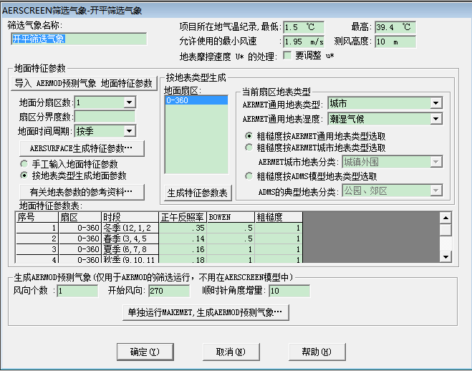
图1 项目筛选气象截图
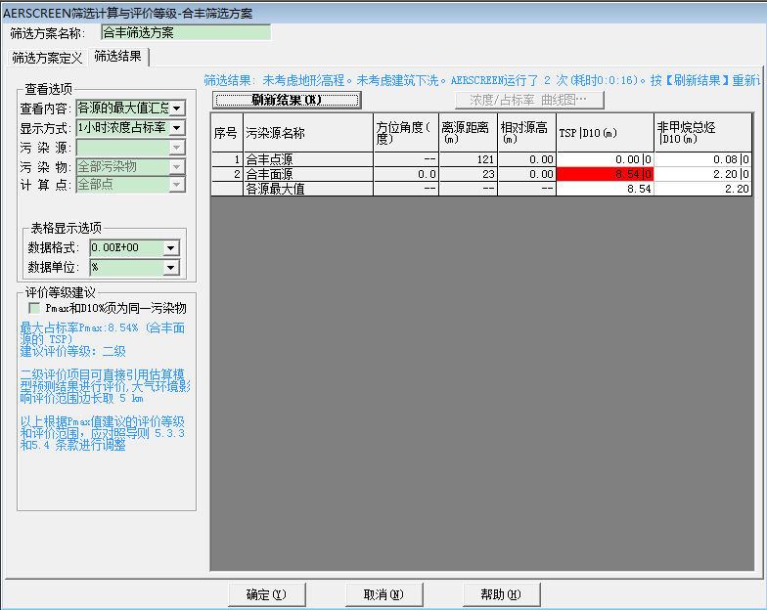
图2 项目点源、面源筛选方案截图
本项目主要污染物估算模式计算结果如下：
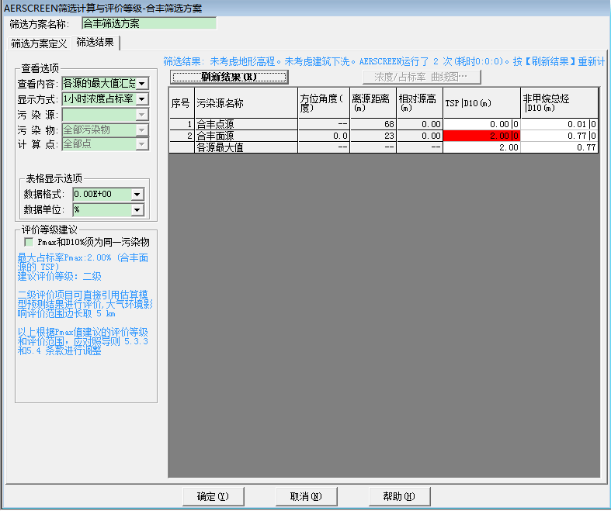
图3 项目筛选结果截图（1小时浓度占标率）
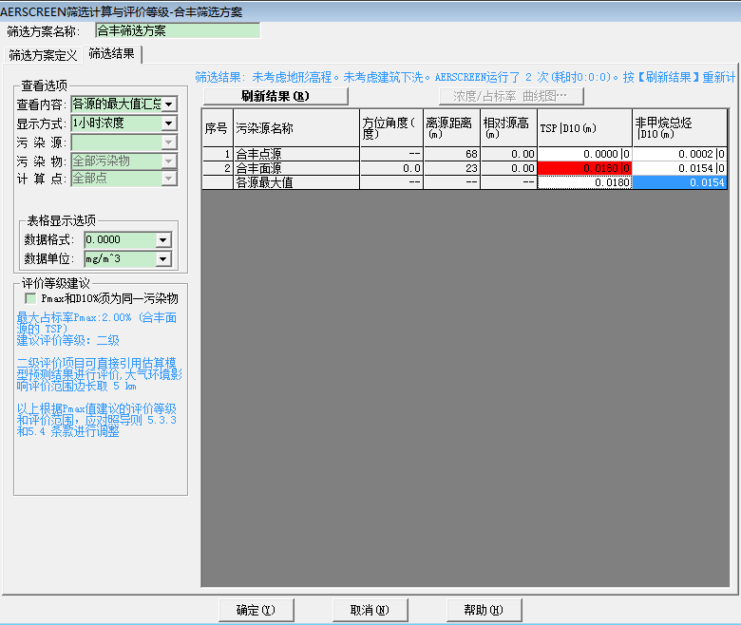
图4 项目筛选结果截图（1小时浓度）

- 估算模式最大地面浓度占标率计算结果
类型 | 项目 | 污染物 | 计算结果 |  |  |  | 评价等级
 |  |  | （%） | 预测浓度（mg/m³） | D10%（m） | 离原距离（m）
有组织 | G1 | 非甲烷总烃 | 0.01 | 0.0002 | / | 68 | 三级
无组织 | 生产车间 | 非甲烷总烃 | 0.77 | 0.0154 | / | 23 | 三级
 |  | TSP | 2.0 | 0.0180 | / | 23 | 二级
由上表可知，项目主要大气污染源的最大浓度占标率为2.0%，非甲烷总烃有组织排放地面最大浓度为0.0002mg/m³，可满足达到《合成树脂工业污染物排放标准》(GB 31572-2015)表4规定的大气污染物排放标准限值，非甲烷总烃无组织排放地面最大浓度为0.0154mg/m³，可满足《合成树脂工业污染物排放标准》（GB31572-2015）中的表9企业边界大气污染物浓度限值，TSP无组织排放地面最大浓度为0.0180mg/m³，可满足广东省地方标准《大气污染物排放限值》（DB44/27－2001）第二时段无组织排放监控浓度限值。综上所述，本项目外排废气均可达标排放，因此对周围大气环境和敏感点影响不大。
按《环境影响评价技术导则—大气环境》（HJ2.2-2018）中的有关规定，确定项目大气环境影响评价工作等级为二级。二级评价项目不进行进一步预测与评价，只对污染物排放量进行核算。经核算，项目大气污染源排放情况如下：
- 大气污染物有组织排放量核算表
序号 | 排放口编号 | 污染物 | 核算排放浓度  （mg/m³） | 核算排放速率  （kg/h） | 核算年排放量  （t/a）
主要排放口
1 | G1 | 非甲烷总烃 | 1.085 | 0.009 | 0.022
有组织排放总计
有组织排放总计 | 非甲烷总烃 |  |  |  | 0.022
- 大气污染物无组织排放量核算表
序号 | 排放口编号 | 产物环节 | 污染物 | 主要污染防治措施 | 国家或地方污染物排放标准 |  | 年排放量  （t/a）
 |  |  |  |  | 标准名称 | 浓度限值（mg/m³）
1 | 生产车间 | 造粒、挤出成型工序 | 非甲烷总烃 | 加强车间机械通风 | 《合成树脂工业污染物排放标准》（GB31572-2015）中的表9企业边界大气污染物浓度限值 | 4.0 | 0.028
 |  | 混料工序 | TSP | 加强车间机械通风 | 广东省地方标准《大气污染物排放限值》（DB44/27－2001）第二时段无组织排放监控浓度限值 | 1.0 | 0.0325
无组织排放总计
无组织排放总计 |  |  | 非甲烷总烃 |  |  |  | 0.028
 |  |  | TSP |  |  |  | 0.0325
- 大气污染物年排放量核算表
序号 | 污染物 | 年排放量（t/a）
1 | 非甲烷总烃 | 0.05
2 | TSP | 0.0325
综上可知，本项目大气污染物年排放核算情况为：非甲烷总烃：0.05t/a，TSP：0.0325t/a。
二、水环境影响分析
冷却废水：项目冷却工序的冷却水由冷却塔提供，根据建设单位提供的资料，冷却废水为普通的自来水，其中无需添加矿物油、乳化液等冷却剂，该冷却水循环使用，循环水量为10t/h，因受热等因素损失，需定期补充新鲜水，损耗补充用水约占循环水量的2%，即补充用水量为0.2t/d（60t/a）。冷却水在循环蒸发过程中溶解盐类不断被浓缩，含盐量不断增加，为了将循环水中含盐量维持在适宜浓度，根据建设单位提供资料，每三个月更换一次，一次更换水量为2t，即8t/a。
生活污水：项目设有员工及管理人员总数为15人，均不在项目内食宿，根据《广东省用水定额》（DB44/1461-2014），则项目一天用水量=0.04t/d×15=0.6t/d，一年300天计算，生活用水量为180t/a。项目生活污水排污系数按0.9计算，则生活污水排放量约为162t/a，主要污染物为COD_{cr}、BOD₅、SS、NH₃-N等。
项目冷却废水与生活污水经三级化粪池预处理后，达到广东省地方标准《水污染物排放限值》（DB44/26-2001）第二时段三级标准和《污水排入城镇下水道水质标准》（CJ343-2010）较严者排放至市政污水管网，然后引至开平市水口污水处理厂处理后达到《城镇污水处理厂污染物排放标准》（GB18918-2002）中一级A 标准及广东省地方标准《水污染物排放限值》（DB44/26-2001）第二时段一级标准的较严值后排放。项目产生生活污水经处理后水污染物得到一定量削减，减轻了污水排放对纳污水体的污染负荷，有利于水环境保护，则项目生活污水对周围环境影响不大。
污水处理厂简介：水口污水处理厂位于水口镇泮兴路16号，设计处理规模为5000吨/天，水口污水处理厂主要收集水口镇新市、东方红、泮村、泮南、永安等管理区和第二、第四工业园的生活污水。工程占地面积6666.7 平方米，建筑面积1016 平方米。水口污水处理厂于2007 年开始开工建设，于2009年12月建成并开始试运行，采用“CASS”处理工艺，该方案成熟可靠，在正常运营的情况下，尾水完全可以达到既定标准的要求。
地表水环境影响评价
（1）评价等级确定
根据《环境影响评价技术导则地表水环境（HJ 2.3—2018）》按照建设项目的影响类型、排放方式、排放量或影响情况、受纳水体环境质量现状、水环境保护目标等综合确定，水污染影响型建设项目评价等级判定依据见表38。根据工程分析，本项目的等级判定参数见表39，判定结果为三级B。
- 水污染影响型建设项目评价等级判定依据
评价等级 | 判定依据
 | 排放方式 | 废水排放量（Q/m³/d）  水污染物当量数W/（无量纲）
一级 | 直接排放 | Q≥20000或W≥600000
二级 | 直接排放 | 其他
三级A | 直接排放 | Q＜200且W＜6000
三级B | 间接排放 | --
- 本项目的等级判定结果
影响类型 |  | 水污染影响型
排放方式 |  | 间接排放
水环境保护目标 | 是否涉及保护目标 | 否
 | 保护目标 | /
等级判定结果 |  | 三级B
- 废水类别、污染物及污染治理设施信息表
序号 | 废水类别 | 污染物种类 | 排放去向 | 排放规律 | 污染防治设施 |  |  | 排放口  编号 | 排放口设置是否符合要求 | 排放口类型
 |  |  |  |  | 污染设施施编号 | 污染治理设施名称 | 污染治理设施工艺
1 | 生活污水 | COD、  BOD、  氨氮等 | 进入  城市  污水  处理厂 | 间断排放，排放期间流量不稳定且无规律，但不属于冲击型排放 | / | 化粪池 | 分格沉淀、厌氧消化 | WS-01 | √是  □否 | √企业总排  □雨水排放  □清净下水排放  □温排水排放  □车间或车间处理设施排放口
- 废水间接排放口基本情况表
序号 | 排放口  编号 | 排放口地理坐标 |  | 废水  排放量  （万t/a） | 排放  去向 | 排放  规律 | 间歇  排放  时段 | 受纳污水处理厂信息
 |  | 经度/° | 纬度/°
 |  |  |  |  |  |  |  | 名称 | 污染物种类 | 国家或地方污染物排放标准浓度限值（mg/L）
1 | WS-01 | 112.7800 | 22.4456 | 0.0170 | 进入  城市  污水  处理厂 | 间断排放，排放期间流量不稳定且无规律，但不属于冲击型排放 | / | 开平市水口污水处理厂 | pH | 6.0~9.0  （无量纲）
 |  |  |  |  |  |  |  |  | COD_{Cr} | 40
 |  |  |  |  |  |  |  |  | BOD₅ | 10
 |  |  |  |  |  |  |  |  | SS | 10
 |  |  |  |  |  |  |  |  | NH₃-N | 5
- 废水污染物排放执行标准表
序号 | 排放口  编号 | 污染物种类 | 国家或地方污染物排放标准及其他按规定商定的排放协议
 |  |  | 名称 | 准浓度限值（mg/L）
1 | WS-01 | pH | 广东省地方标准《水污染物排放限值》（DB44/26-2001）第二时段三级标准和《污水排入城镇下水道水质标准》（CJ343-2010）较严者 | 6.0~9.0  （无量纲）
 |  | COD_{Cr} |  | 500
 |  | BOD₅ |  | 300
 |  | SS |  | 400
 |  | NH₃-N |  | 45
- 废水污染物排放信息表
序号 | 排放口编号 | 污染物种类 | 排放浓度  （mg/L） | 日排放量  （t/d） | 年排放量  （t/a）
1 | WS-01 | CODcr | 200 | 0.000113 | 0.034
 |  | BOD₅ | 120 | 0.000067 | 0.020
 |  | SS | 120 | 0.000067 | 0.020
 |  | 氨氮 | 20 | 0.000010 | 0.003
三、噪声影响分析
根据《声环境质量标准》（GB3096-2008）、《声环境功能区划分技术规范》（GB/T159190-2014）以及《环境影响评价技术导则 声环境》（HJ 2.4-2009），项目东南面、西南面和东北面属2类声功能区，北面约8m为城市主干路，属4a类声功能区，因此本项目噪声评价等级为二级。
项目的主要噪声为车间机械加工时设备运行噪声，噪声值约为70~80dB（A），空压机、冷却塔的运行噪声80～90dB（A）；机械通风所用通风机运行时产生的噪声，其噪声级为70~75dB（A）。
为评价项目产生的噪声对周围声环境和敏感点的影响情况，本环评对所有生产设备进行预测评估，具体预测结果如下：
根据以下公式：
①噪声叠加模式：L_{总}= 10lg()；
②噪声衰减模式：L（r）= L（r0）－△L－A= L（r₀）－20 lg r/ r₀－A；式中：
L总——几个声压级相加后的总声压级，dB；
Li——某一个声压级，dB；
r、r₀——点声源至受声点的距离（m）；
L（r）——距点声源r处的噪声值（dB）；
L（r₀）——距点声源r₀处的噪声值（dB）；
△L——距离增加产生的噪声衰减值；
A—— 代表厂房墙体、门窗隔声量，一般为23 dB(A)。
根据项目最大量情况下同时投入运作的设备数量及各设备的声压级，计算出项目在同一区域内总声压级为90.5 dB(A)。
根据项目噪声源，利用预测模式计算项目厂界的噪声值和经过距离衰减到敏感点的贡献值，见下表。

- 项目采取措施前噪声预测结果（单位：Leq dB(A)）
车间噪声叠加值 | 90.5
噪声衰减量 | 23
噪声预测值（厂界外1米处） | 67.5
敏感点位置（200m内） | 东面泮南村 | 西面新市社区
衰减距离 | 58m | 66m
贡献值 | 32.2 | 31.1
执行标准 | 昼间≤60，夜间≤50
注：室内声源衰减量按门窗、墙体隔声23分贝为准；衰减距离按厂房到敏感点的距离计算。
根据以上计算可知，项目厂界外1米处的噪声预测值超过《工业企业厂界环境噪声排放标准》（GB12348-2008）中2类和4类标准要求，厂房噪声经过距离衰减到周边敏感点的贡献值均达到所在区域声环境功能区划标准的要求（《声环境质量标准》（GB 3096-2008）中2类和4a类标准昼间噪声限值）。
为使项目车间设备噪声经过墙体隔声、距离衰减后，厂界外1米处噪声值可达到《工业企业厂界环境噪声排放标准》（GB12348-2008）中2类和4a类标准限值，项目拟采取以下措施：
①防治措施
A、在设备选型方面，在满足工艺生产的前提下，选用精度高、装配质量好、噪声低的设备；对于某些设备运行时由振动产生的噪声，应对设备基础进行减振，能降低噪声级10~15分贝。
B、重视厂房的使用状况，尽量采用密闭形式，不设门窗或设隔声玻璃门窗，能降低噪声级10~15分贝；在厂房内可使用隔声材料进行降噪，主要有多孔材料如（玻璃棉、矿棉、丝棉、聚氨脂泡沫塑料、珍珠岩吸声砖），穿孔板吸声结构和薄板共振吸声结构，能降低噪声级10~20分贝。

C、对高噪声设备（如空压机）设单独隔声间放置，对墙体做隔声墙，并铺覆一层吸声材料。
②加强管理建立设备定期维护、保养的管理制度，以防止设备故障形成的非生产噪声，同时确保环保措施发挥最有效的功能；加强职工环保意识教育，提倡文明生产，防止人为噪声；对于厂区内流动声源（汽车），应强化行车管理制度，严禁鸣号，进入厂区低速行使，最大限度减少流动噪声源。
③生产时间安排
项目生产安排在昼间进行生产，若特殊情况夜间必须生产应控制夜间生产时间，特别夜间应停止高噪声设备，减少机械的噪声影响，同时减少夜间交通运输活动。
综上所述，项目采取以上措施后，项目的主要噪声源为车间机制加工时设备运行噪声，噪声值约为55-65 dB（A）；空压机、冷却塔运行噪声值约为60~70dB（A）；车间机械通风、抽气所用风机运行时产生的噪声，其噪声级为50~55dB（A）。则项目最大量情况下同时投入运作的设备数量及各设备同一区域内总声压级为71.3dB(A)。
根据项目噪声源，利用预测模式计算项目厂界的噪声值和经过距离衰减到敏感点的贡献值，见下表。
- 项目采取措施后噪声预测结果（单位：Leq dB(A)）
车间噪声叠加值 | 71.3
噪声衰减量 | 23
噪声预测值（厂界外1米处） | 48.3
敏感点位置（200m内） | 东面泮南村 | 西面新市社区
衰减距离 | 58m | 66m
贡献值 | 13.0 | 11.9
背景值 | 57 | 58
叠加值 | 57 | 58
执行标准 | 昼间≤60，夜间≤50
注：室内声源衰减量按门窗、墙体隔声23分贝为准；衰减距离按厂房到敏感点的距离计算。
综上所述，采取上述措施，再通过一定的距离的衰减，项目厂界噪声达到《工业企业厂界环境噪声排放标准》(GB12348－2008) 2类和4类标准要求，对周边敏感点和周边环境影响甚微。
四、固体废物影响分析
生活垃圾：生活垃圾包括平时生活使用的废旧塑料袋、饮料罐、纸盒等。生活垃圾中铝制罐、塑料瓶、玻璃瓶、报纸等可回收利用物质，分类收集再利用。对堆放点进行消毒杀菌，不能再利用的剩余垃圾交予环卫部门进行集中填埋处理处置。
一般工业固废：根据建设单位提供的资料，项目造粒、挤出成型工序产生少量边角料，产生量约为2t/a；检验工序产生少量不合格品，产生量约为3t/a；混料、包装工序产生少量废包装材料，产生量约为0.3t/a。综上所述，项目一般固废产生量为5.3t/a，经收集后交专业公司回收处理。
中转物：根据《固体废物鉴别标准 通则（GB 34330-2017）》中“任何不需要修复和加工即可用于其原始用途的物质，或者在产生点经过修复和加工后满足国家、地方制定或行业通行的产品质量标准并且用于其原始用途的物质，可不作为固体废物管理”。故本项目中的增塑剂包装桶属于中转物，可不计入固体废物管理，产生量约1t/a，经收集后交给供应商回收处理。若供应商不愿回收，则作为危险废物交给有危险废物处置资质单位处置，废物类别：HW49其他废物，废物代码：900-041-49。
危险废物：废UV灯管、废活性炭暂存于危废暂存区，定期交有危险废物处置资质的单位处置。根据项目危险废物产废周期，本项目拟每年将危险废物交有资质公司处置一次，胶桶收集单个容积0.5m³，占地面积约1m²，约需1个，合计约需占地面积1m²，本项目拟设置危险废物暂存区占地面积2m²，可满足最大暂存危险废物要求。故拟设置的危废暂存区能够满足本项目危险废物暂存要求。危险废物暂存区将严格按照《危险废物贮存污染控制标准》（GB18597-2001）及其2013年修改单中的要求建设和维护使用。
- 本项目危废暂存区基本情况表
序号 | 贮存场所（设施）  名称 | 危险废物名称 | 危险废物类别 | 危险废物代码 | 位置 | 占地面积 | 贮存方式 | 贮存  能力 | 贮存  周期
1 | 危废暂存区 | 废UV灯管 | HW29含汞废物 | 900-023-29 | 设置于车间内 | 2m² | 胶桶 | 可储存1年的转移量 | 1年
2 |  | 废活性炭 | HW49其它废物 | 900-041-49 |  |  | 胶桶
经上述措施治理后，项目产生的固体废物对周边环境的影响不大。
五、环境风险分析
环境风险评价的目的是分析和预测建设项目存在的潜在危险、有害因素，项目建设和运行期间可能发生的突发性事件或事故（一般不包括人为破坏及自然灾害），引起有毒有害和易燃易爆等物质泄漏，所造成的人身安全与环境影响和损害程度，提出合理可行的防范、应急与减缓措施，以使建设项目事故率，损失和环境影响达到可接受水平。
（一）评价工作等级
1、划分依据
根据建设项目涉及的物质及工艺系统危险性和所在地的环境敏感性确定环境风险潜势，按照下表确定工作等级。风险潜势为Ⅳ及以上，进行一级评级；风险潜势为Ⅲ，进行二级评价；风险潜势为Ⅱ，进行三级评价；风险潜势为Ⅰ，可开展简单分析。
- 评价工作等级划分
环境风险潜势 | Ⅳ、Ⅳ⁺ | Ⅲ | Ⅱ | Ⅰ
评价工作等级 | 一 | 二 | 三 | 简单分析
（二）环境风险潜势初判
1、环境风险潜势划分
根据建设项目涉及的物质和工艺系统的危险性及其所在地的环境敏感程度，结合事故情形下环境影响途径，对建设项目潜在环境危害程度进行概化分析，按照下表确定环境风险潜势。
- 建设项目环境风险潜势划分
环境敏感程度（E） | 危险物质及工艺系统危险性（P）
 | 极高危害（P1） | 高度危害（P2） | 中度危害（P3） | 轻度危害（P4）
环境高度敏感区（E1） | Ⅳ⁺ | Ⅳ | Ⅲ | Ⅲ
环境中度敏感区（E2） | Ⅳ | Ⅲ | Ⅲ | Ⅱ
环境低度敏感区（E3） | Ⅲ | Ⅲ | Ⅱ | Ⅰ
注：Ⅳ⁺为极高环境风险。
2、P的分级确定
定量分析危险物质数量与临界量的比值（Q）和所属行业及生产工艺特点（M），对危险物质及工艺系统危险性（P）等级进行判断。
计算所涉及的每种危险物质在厂界内的最大存在总量与其在《建设项目环境风险评价技术导则》（HJ 169-2018）附录B中对应临界量的比值Q。在不同厂区的同一种物质，按其在厂界内的最大存在总量计算。对于长输管线项目，按照两个截断阀室之间管段危险物质最大存在总量计算。
当只涉及一种危险物质时，计算该物质的总量与其临界量比值，即为Q；
当存在多种危险物质时，则按下式计算物质总量与其临界量比值Q：
式中：、…——每种危险物品的最大存在总量，t；
、…——每种危险物质的临界量，t。
当Q<1时，该项目环境风险潜势为Ⅰ。
当Q≥1时，将Q值划分为：（1）1≤Q<10；（2）10≤Q<100；（3）Q≥100。
本项目建设项目值计算见下表。
- 建设项目值确定表

物质名称 | CAS号 | 最大存在总量（），t | 临界量()，t | 该种危险物质值
邻苯二甲酸二丁酯 | 84-74-2 | 3 | 10 | 0.3
经计算，，项目环境风险潜势为Ⅰ。
3、评价工作等级
根据《建设项目环境风险评价技术导则》（HJ169-2018），风险潜势为Ⅰ，可开展简单分析。因此本报告对本项目开展环境风险简单分析。
（三）生产过程风险识别
本项目主要为危险废物储存点、仓库和废气处理设施存在环境风险，识别如下表所示：
- 生产过程风险源识别
危险目标 | 事故类型 | 事故引发可能原因及后果 | 措施
危险废物暂存点 | 泄漏 | 危险废物装卸或存储过程中可能会发生泄漏可能污染地下水，或可能由于恶劣天气影响，导致雨水渗入等 | 储存危险废物必须严实包装，储存场地硬底化，设置漫坡围堰，储存场地选择室内或设置遮雨措施
仓库 | 泄漏 | 化学品装卸或存储过程中可能会发生泄漏可能污染地下水，或可能由于恶劣天气影响，导致雨水渗入等 | 储存化学品必须严实包装，储存场地硬底化，设置漫坡围堰，储存场地选择室内或设置遮雨措施
废气收集排放系统 | 废气事故排放 | 设备故障，或管道损坏，会导致  废气未经有效收集处理直接排  放，影响周边大气环境 | 加强检修维护，确保废气收集系统的正常运行
（四）源项分析
风险事故类型分为火灾、爆炸和泄漏三种。结合本项目的工程特征，潜在的风险事故可以分为四大类：一是有化学品的泄漏，造成环境污染；二是大气污染物发生风险事故排放，造成环境污染事故；三是危险废物贮存不当引起的污染；四是因邻苯二甲酸二丁酯增塑剂泄漏引起火灾，随消防废水进入市政管网或周边水体。
（五）风险防范措施
①公司应当定期对废气收集排放系统定期进行检修维护。
②储存液体化学品必须严实包装，储存场地硬底化，设置漫坡围堰，储存场地选择室内或设置遮雨措施。
③按照《危险废物贮存污染控制标准》（（GB18597-2001）及2013年修改单）对危险废物暂存场进行设计和建设，同时将危险废物交有相关资质单位处理，做好供应商的管理。同时严格按《危险废物转移联单管理办法》做好转移记录。
（六）评价小结
项目物质不构成重大危险源，企业在落实相应风险防范和控制措施的情况下，总体环境风险可控。
（七）建设项目环境风险简单分析内容表
- 项目环境风险简单分析内容表
建设项目名称 | 开平市合丰管业科技有限公司年生产加工高压软管500吨建设项目
建设地点 | 开平市合丰管业科技有限公司
地理坐标 | 经度 | E112°46'48.03" | 纬度 | N22°26'43.99"
主要危险物质分布 | 邻苯二甲酸二丁酯增塑剂，位于生产车间；废UV灯管、废活性炭位于危废暂存区
环境影响途径及危害后果（大气、地表水、地下水等） | ①危险废物装卸或存储过程中可能会发生泄漏可能污染地下水，或可能由于恶劣天气影响，导致雨水渗入等；  ②化学品装卸或存储过程中可能会发生泄漏可能污染地下水，或可能由于恶劣天气影响，导致雨水渗入等；  ③设备故障，或管道损坏，会导致废气未经有效收集处理直接排放，影响周边大气环境；  ④因邻苯二甲酸二丁酯增塑剂泄漏引起火灾，随消防废水进入市政管网或周边水体。
风险防范措施要求 | ①储存危险废物必须严实包装，储存场地硬底化，设置漫坡围堰，储存场地选择室内或设置遮雨措施  ②储存化学品必须严实包装，储存场地硬底化，设置漫坡围堰，储存场地选择室内或设置遮雨措施  ③加强检修维护，确保废气收集系统的正常运行。
填表说明（列出项目相关信息及评价说明） | /
- 土壤环境影响分析
本项目主要从事高压软管的加工生产，属于塑料制品行业。根据《环境影响评价技术导则 土壤环境（试行）》（HJ 964-2018）附录A中有关建设项目所属土壤环境影响评价项目类别的划分，本项目属于其他行业，因此属于土壤环境影响评价IV类项目。根据《环境影响评价技术导则 土壤环境（试行）》（HJ 964-2018）中的相关要求，本项目可不开展土壤环境影响评价。
七、环境管理和监测计划
为了及时反映企业排污状况，提供环境管理和污染防治的依据，必须认真落实环境监测工作。开展此工作的环境监测机构，除环保行政主管部门的环境监测站对项目的排污状况和处理设施进行监督性监测、技术指导和考核外，建设单位应设立人员负责开展常规性的工作。根据《排污单位自行监测技术指南总则》（HJ819-2017）相关要求以及针对本项目的特点和环境管理的要求，对气、声等环境要素分别制订出环境监测计划。
- 环境监测计划及记录信息表
污染物 | 监测点位 | 检测指标 | 监测频次 | 执行排放标准
废气 | 排气筒G1 | 非甲烷总烃 | 每年一次 | 《合成树脂工业污染物排放标准》（GB 31572-2015）中表4规定的大气污染物排放标准限值
 | 厂界上风向1个，下风向3个 | 非甲烷总烃 | 每年一次 | 《合成树脂工业污染物排放标准》（GB31572-2015）中的表9企业边界大气污染物浓度限值
 | 厂界上风向1个，下风向3个 | TSP | 每年一次 | 广东省地方标准《大气污染物排放限值》（DB44/27－2001）第二时段无组织排放监控浓度限值
废水 | 冷却废水与生活污水处理设施出口 | COD_{cr}、BOD₅、SS、NH₃-N | 每年一次 | 广东省地方标准《水污染物排放限值》（DB44/26-2001）第二时段三级标准和《污水排入城镇下水道水质标准》（CJ343-2010）较严者
噪声 | 厂界四周 | 等效连续A声级 | 每年一次 | 《工业企业厂界环境噪声排放标准》(GB12348—2008)2类和4类标准
八、环保投资
根据项目投资及行业特性，本项目拟环保投资总额为11万元，具体项目见下表。
- 本项目环保投资一览表
序号 | 污染源 |  | 主要环保措施 | 投资金额（万元）
1 | 大气污染物 | 混料工序 | 加强车间机械通风措施 | 0.5
 |  | 造粒、挤出成型工序 | 设置集气装置将废气进行收集后引至UV光解+活性炭吸附装置进行处理后经15m排气筒高空排放 | 8.0
2 | 水污染物 | 冷却废水和生活污水 | 生活污水经三级化粪池预处理后排入市政污水管网 | 1.0
3 | 固体废物 | 生活垃圾 | 环卫部门处理 | ——
 |  | 一般工业固废 | 交专业公司回收处理 | ——
 |  | 中转物 | 交给供应商回用，若供应商不愿回收，则作为危险废物交给有危险废物处置资质单位处置 | ——
 |  | 危险废物 | 交给有危险废物处置资质单位处置 | 1.0
4 | 噪声 |  | 稳固设备，安装消声器，设置隔音门窗，设置单独隔声间，定期对各种机械设备进行维护与保养，适时添加液压油 | 0.5
5 | 合计 |  |  | 11.0
九、项目 “三同时”环境保护验收情况见下表：
- 建设项目“三同时”环境保护验收一览表
项目 | 污染源 | 防治措施 | 规模 | 验收要求
废气 | 混料工序 | 加强车间机械通风措施 | 无组织排放：0.0325t/a | 达到广东省地方标准《大气污染物排放限值》（DB44/ 77-2001）第二时段无组织排放监控浓度限值
 | 造粒、挤出成型工序 | 设置集气装置将废气进行收集后引至UV光解+活性炭吸附装置进行处理后经15m排气筒高空排放 | 非甲烷总烃有组织：1.085mg/m³  0.022t/a  无组织：0.028t/a | 达到《合成树脂工业污染物排放标准》(GB 31572-2015)表5规定的大气污染物特别排放标准限值和表9企业边界大气污染物浓度限值
 |  |  | 臭气浓度：少量 | 达到《恶臭污染物排放标准》（GB 14554—93）表1恶臭污染物厂界标准值二级新扩改建臭气浓度：≤20（无纲量）要求
废水 | 冷却废水和生活污水 | 生活污水经三级化粪池预处理后排入市政污水管网 | 170t/a | 达到广东省地方标准《水污染物排放限值》（DB44/26-2001）第二时段三级标准和《污水排入城镇下水道水质标准》（CJ343-2010）较严者
固废 | 生活垃圾 | 交环卫部门处理 | 2.25t/a | 符合环保要求
 | 边角料、不合格品、废包装材料 | 交专业公司回收处理 | 5.3t/a
 | 中转物 | 交给供应商回用，若供应商不愿回收，则作为危险废物交给有危险废物处置资质单位处置 | 1t/a
 | 废UV灯管 | 交给有危险废物处置资质单位处置 | 23根/a
 | 废活性炭 |  | 0.376t/a
噪声 | 设备、机械噪声 | 使用低噪声设备，合理安排高噪声设备作业时段，采用隔声、消声、减振等措施 | 噪声值约为50~55dB(A) | 达到《工业企业厂界环境噪声排放标准》（GB12348-2008）2类和4类标准

建设项目拟采取的防治措施及预期治理效果
内容  类型 | 排放源  （编号） | 污染物  名称 | 防治措施 | 预期治理效果
大  气  污  染  物 | 混料工序 | 粉尘 | 加强车间机械通风措施 | 达到广东省地方标准《大气污染物排放限值》（DB44/ 77-2001）第二时段无组织排放监控浓度限值
 | 造粒、挤出成型工序 | 臭气浓度 | 设置集气装置将废气进行收集后引至UV光解+活性炭吸附装置进行处理后经15m排气筒高空排放 | 达到《恶臭污染物排放标准》（GB 14554—93）表1恶臭污染物厂界标准值二级新扩改建臭气浓度：≤20（无纲量）要求
 |  | 非甲烷总烃 |  | 达到《合成树脂工业污染物排放标准》(GB 31572-2015)表4规定的大气污染物排放标准限值和表9企业边界大气污染物浓度限值
水  污  染  物 | 冷却废水和生活污水 | COD_{cr}  BOD₅  SS  NH₃-N | 经三级化粪池处理后排放到市政污水管网，引至开平市水口污水处理厂 | 达到广东省地方标准《水污染物排放限值》（DB44/26-2001）第二时段三级标准和《污水排入城镇下水道水质标准》（CJ343-2010）较严者
固  体  废  物 | 生活垃圾 | 生活垃圾 | 交环卫部门处理 | 符合环保有关要求
 | 一般固体废物 | 边角料、不合格品、废包装材料 | 交专业公司回收处理
 | 中转物 | 增塑剂包装桶 | 交给供应商回用，若供应商不愿回收，则作为危险废物交给有危险废物处置资质单位处置
 | 危险废物 | 废UV灯管、废活性炭 | 交给有危险废物处置资质单位处置
噪  声 | 车间各主要工艺设备运行时产生的噪声值约为70~90dB(A)；通过适当的隔声、减震、吸声并设置单独隔声间等降噪措施，使得噪声的排放达到《工业企业厂界环境噪声排放标准》(GB12348-2008) 2类和4类标准。
生态保护措施及预期效果
本项目无施工工程及土地开发等方面，不直接对生态环境存在不利影响。项目建设在落实上述措施对各种污染物进行有效的治理，防治厂区内环境的污染，可降低其对周围生态环境的影响，并搞好周围的绿化、美化，以减少对附近区域生态环境的影响。

结论与建议
一、项目概况
开平市合丰管业科技有限公司年生产加工高压软管500吨建设项目位于开平市水口镇太和路12号后座之6（项目所在地中心卫星坐标：北纬22°26'43.99"，东经112°46'48.03"），所在厂区东南面为福斯特卫浴厂，西南面为信越橡胶厂，西北面为商铺，东北面为星洋塑料厂。项目总投资50万元，占地面积1000平方米，建筑面积1000平方米，主要从事高压软管的加工生产，年产量为500吨。
二、环境质量现状

（1）本项目所在区域为环境空气质量不达标区域；SO₂、NO₂、PM₁₀、PM_{2.5}年平均质量浓度以及CO日均值第95百分位数浓度均满足《环境空气质量标准》（GB3095-2012）及”2018修改单”二级标准要求，O₃日最大8小时平均第90百分位数不能满足《环境空气质量标准》（GB3095-2012）及”2018修改单”二级标准要求；非甲烷总烃满足《大气污染物综合排放标准详解》中解释标准；TSP满足《环境空气质量标准》（GB3095-2012）及”2018修改单”二级标准要求。说明项目所在地环境质量现状一般。

为改善环境质量，江门市已印发《江门市环境空气质量限期达标规划（2018-2020年）》，通过调整产业结构、优化工业布局；优化能源结构，提高清洁能源使用率；强化环境监管，加大工业园减排力度；调整运输结构，强化移动原污染防治；加强精细化管理，深化面源污染治理；强化能力建设，提高环境管理水平；健全法律法规体系，完善 环境管理政策等大气污染防治强化措施，实行区域内2020年环境空气质量全面达标，环境空气质量指标能稳定达到《环境空气质量标准》（GB3095-2012）及”2018修改单”二级标准要求。

（2）监测结果表明，潭江BOD₅监测指标均超出《地表水环境质量标准》（GB3838-2002）Ⅱ类标准限值要求，说明水环境质量现状一般，故该区域为地表水环境质量不达标区域。

鉴于项目区域水质较差，地方政府一方面应加快城镇生活污水处理厂及其管网的建设，另一方面环保部门需加强工业污染源的监管，确保水质达标：

①加快片区生活污水处理厂建设进度；②清理河涌淤泥，并妥善处理处置；③促进企业实施清洁生产，尽可能将处理后的废水回用于绿化、冲厕等方面，减少废水的产生和排放；④加强水口镇工业企业环境管理。水口镇排污企业偷排、漏排不达标污水以及超水量排放污水也是造成镇海水污染的主要因素之一，因此，环境监察部门应严查严惩水口镇偷排漏排企业，使企业做到达标且不超水量排放。
（3）从监测结果可以看出，项目所在地各监测点噪声值均达到《声环境质量标准》(GB3096—2008)2类和4a类标准，说明项目所在地声环境质量较好。
三、环境影响评价结论
1、环境空气影响评价结论
混料工序：在投料过程中会产生少量的粉尘，主要污染物为颗粒物，产生为0.0325t/a，产生速率为0.014kg/h。根据估算模式计算，粉尘无组织排放最大地面浓度为0.0769mg/m³，可达到广东省地方标准《大气污染物排放限值》（DB44/27－2001）第二时段无组织排放监控浓度限值，对项目周围的空气环境影响甚微。同时加强车间机械通风措施，使生产车间符合《工业企业设计卫生标准》（TJ36-79）（GBZ1-2010）要求，另外，建设单位必须做好员工的防护措施（如配带口罩），以确保员工身体健康不受到影响，则不会对周围空气环境造成明显影响。
造粒、挤出成型工序：根据工程分析，项目造粒、挤出成型工序产生臭气和有机废气，臭气浓度较低，通过UV光解+活性炭吸附装置处理，降低恶臭浓度，同时加强车间机械通风措施，臭气无组织排放满足《恶臭污染物排放标准》（GB 14554—93）表1恶臭污染物厂界标准值二级新扩改建臭气浓度：≤20（无纲量）要求；非甲烷总烃有组织排放浓度和排放速率可以达到《合成树脂工业污染物排放标准》（GB 31572-2015）中表4规定的大气污染物排放标准限值，无组织排放量较少，根据估算，周界外非甲烷总烃最大地面浓度未超过《合成树脂工业污染物排放标准》（GB31572-2015）中的表9企业边界大气污染物浓度限值（非甲烷总烃：≤4.0mg/m³），对周围环境影响较小。
2、水环境影响评价结论
项目冷却废水和生活污水经三级化粪池预处理后，达到广东省地方标准《水污染物排放限值》（DB44/26-2001）第二时段三级标准和《污水排入城镇下水道水质标准》（CJ343-2010）较严者排放至市政污水管网，然后引至开平市水口污水处理厂处理后达到《城镇污水处理厂污染物排放标准》（GB18918-2002）中一级A 标准及广东省地方标准《水污染物排放限值》（DB44/26-2001）第二时段一级标准的较严值后排放。项目产生生活污水经处理后水污染物得到一定量削减，减轻了污水排放对纳污水体的污染负荷，有利于水环境保护，则项目生活污水对周围环境影响不大。
3、声环境影响评价结论
项目营运期车间机械产生噪声值在70～90dB(A)之间。项目除选用噪声低的设备外，还应进行减振和减噪声处理，如车间的门窗部位选用隔声性能良好的铝合金或双层门窗结构等，并设置单独隔声间，再经过一定自然距离的衰减作用，使得项目产生的噪声达到《工业企业厂界环境噪声排放标准》(GB12348-2008) 2类和4类标准要求，对周围环境影响不大。
4、固体废弃物影响评价结论
一般工业固废交专业公司回收处理；中转物交供应商回用，若供应商不愿回收，则作为危险废物交给有危险废物处置资质单位处置；危险废物交给有危险废物处置资质单位处置；员工生活产生的普通生活垃圾必须按照指定地点堆放在生活垃圾堆放点，每日由环卫部门清理运走，并对堆放点进行定期的清洁消毒，杀灭害虫。
因此，项目产生的固体废物经处理后对周围环境影响不明显。
5、风险影响评价结论
项目物质不构成重大危险源，企业在落实相应风险防范和控制措施的情况下，总体环境风险可控。
- 土壤环境影响分析结论
本项目主要从事高压软管的加工生产，属于塑料制品行业。根据《环境影响评价技术导则 土壤环境（试行）》（HJ 964-2018）附录A中有关建设项目所属土壤环境影响评价项目类别的划分，本项目属于其他行业，因此属于土壤环境影响评价IV类项目。根据《环境影响评价技术导则 土壤环境（试行）》（HJ 964-2018）中的相关要求，本项目可不开展土壤环境影响评价。
四、项目产业政策符合性
综上所述，项目不属于国家《产业结构调整指导目录（2011 年本）（修正）》中的限制或淘汰类别，不在《市场准入负面清单（2019年版）》发改体改[2019]1685号类目，与《广东省挥发性有机物（VOCs）整治与减排工作方案（2018-2020年）》（粤环发〔2018〕6 号）、《江门市挥发性有机物（VOCs）整治与减排工作方案（2018~2020年）》、《十三五挥发性有机物污染防治工作方案》相符，因此项目符合国家、广东省的产业政策。
五、项目选址合理性
本项目位于开平市水口镇太和路12号后座之6，所在地属于工业用地，没有占用基本农业用地和林地，没有占用基本农业用地和林地，项目符合城镇规划要求。
六、综合结论
通过上述分析，本项目符合国家和地方产业政策，符合当地城市规划和环境保护规划，采取的“三废”治理措施经济技术可行有效，工程实施后可满足当地环境质量要求。
评价认为，在确保各项污染治理措施“三同时”建设和外排污染物达标的前提下，从环境保护角度而言本项目建设是可行的。
七、建议
1、根据环评要求，落实“三废治理”费用，做到专款专用，项目实施后应保证足够的环保资金，确保污染防治措施有效地运行，保证污染物达标排放；
2、加强环境管理和宣传教育，提高员工环保意识；
3、搞好厂区的绿化、美化、净化工作；
4、建立健全一套完善的环境管理制度，并严格按管理制度执行；
5、加强生产管理，实施清洁生产，从而减少污染物的产生量；
6、合理生产布局，建立设备管理网络体系，形成保证设备正常运行和正常维修保养的一系列工程程序，确保设备完好，尽可能减少污染物排放量；
7、关心并积极听取可能受项目环境影响的附近居民等人员、单位的反映，定期向项目最高管理者和当地环保部门汇报项目环境保护工作的情况，同时接受当地环境保护部门的监督和管理。遵守有关环境法律；法规，树立良好的企业形象，实现经济效益与社会效益；环境效益相统一；
8、作好防范措施，防治废气、噪声扰民；一旦出现相关投诉，项目应立即停止生产并协调处理相关投诉，采取有效措施；
9、企业要定期或不定期委托具有监测能力和资格单位对本项目的有组织或无组织排放情况进行监测，以便掌握本项目污染及达标排放情况，一旦出现有投诉影响人体健康或污染物排放超过国家和地方有关环保标准，应及时停产并对环保设施进行检修；
10、今后若企业的生产工艺发生变化或生产规模扩大；生产技术更新改造，都必须重新进行环境影响评价，并征得环保部门审批同意后方可实施。

评价单位：
项目负责人：
审核日期：

预审意见：

公 章
经办人： 年 月 日
下一级环境保护行政主管部门审查意见：

公 章
经办人： 年 月 日

审批意见：

公 章
经办人： 年 月 日

注释

一、本报告表应附以下附件、附图：
附图1 项目地理位置图
附图2 项目四至图（噪声监测点位图）
附图3 项目车间平面布置图
附图4 项目四至情况布置图
附图5 开平市水口污水处理厂污水管网布置图
附图6 项目周围敏感点图（5km）
附图7 项目大气环境、地表水环境监测布点图
附图8 项目大气环境区划图
附图9 项目水环境功能区划图
附图10 项目地下水功能区划图
附图11 江门市主体功能区划图
附件1 营业执照
附件2 法人身份证
附件3 租赁合同
附件4 国有土地使用证
附件5 地表水环境质量和大气环境质量引用检测报告
附件6 大气环境质量引用检测报告
附件7 项目声环境质量检测报告
附件8 建设项目大气环境影响评价自查表
附件9 建设项目地表水环境影响评价自查表
附件10 建设项目环境风险评价自查表
附件11 生活污水接纳证明
附件12 邻苯二甲酸二丁酯增塑剂MSDS
附件13 己二酸二辛酯增塑剂MSDS
附件14 修改索引表
附表1 基础信息表

二、如果本报告表不能说明项目产生的污染及对环境造成的影响，应进行专项评价。根据建设项目的特点和当地环境特征，应选下列1-2项进行专项评价。
1、大气环境影响专项评价
2、水环境影响专项评价（包括地表水和地下水）
3、生态影响专项评价
4、声影响专项评价
5、土壤影响专项评价
6、固体废弃物影响专项评价

以上专项评价未包括的可另列专项，专项评价按照《环境影响评价技术导则》中的要求进行。


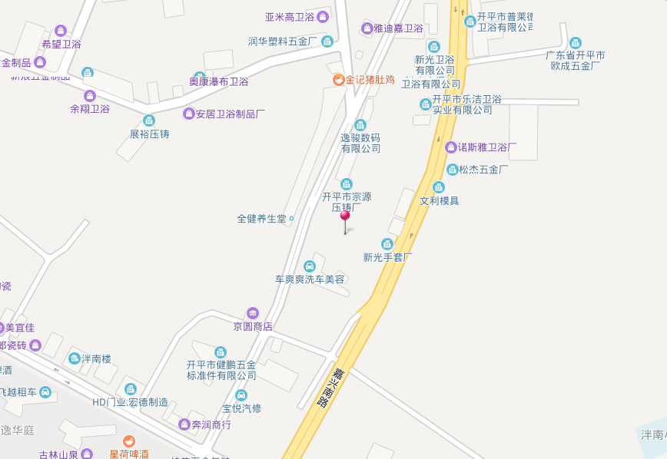
本项目位置

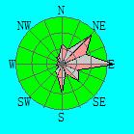
附图1 项目地理位置图

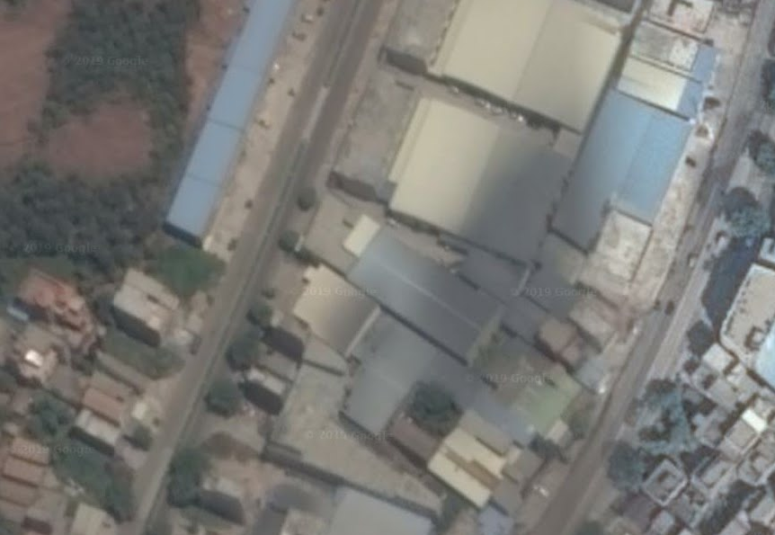
图 例
声环境现状监测点

附图2 项目四至图（噪声监测点位图）
G1造粒、挤出成型废气排放口
生活污水排放口

附图3 项目车间平面布置图

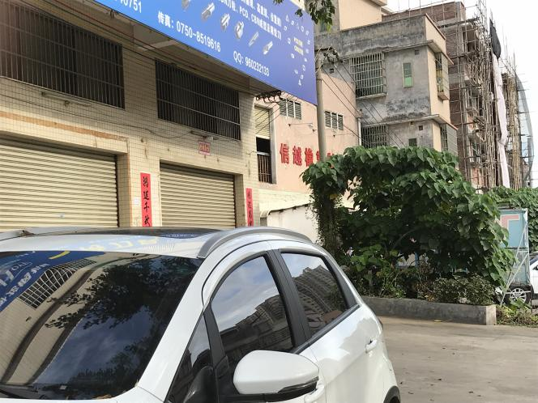
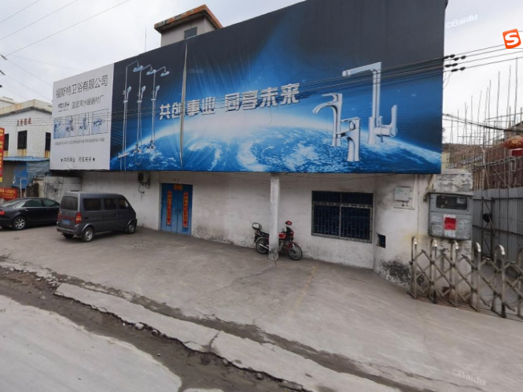

项目东南面福斯特卫浴厂 项目西南面信越橡胶厂
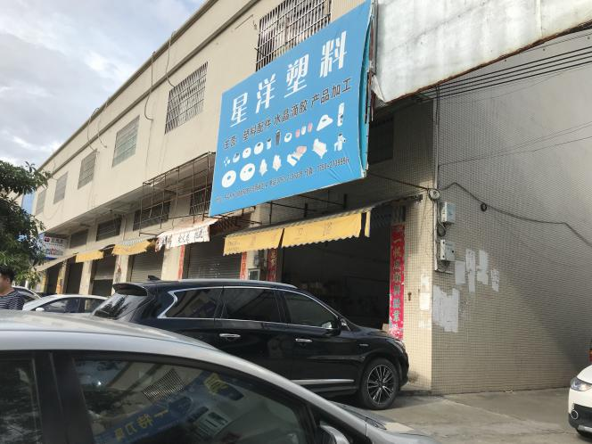
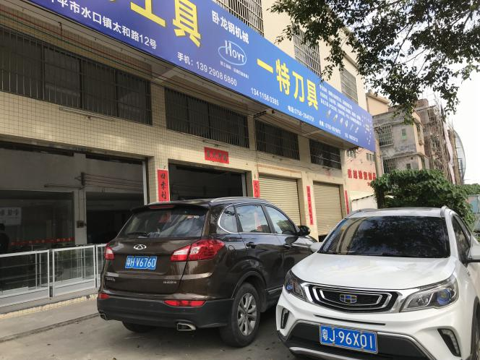

项目西北面商铺 项目东北面星洋塑料厂

附图4 项目四至情况布置图
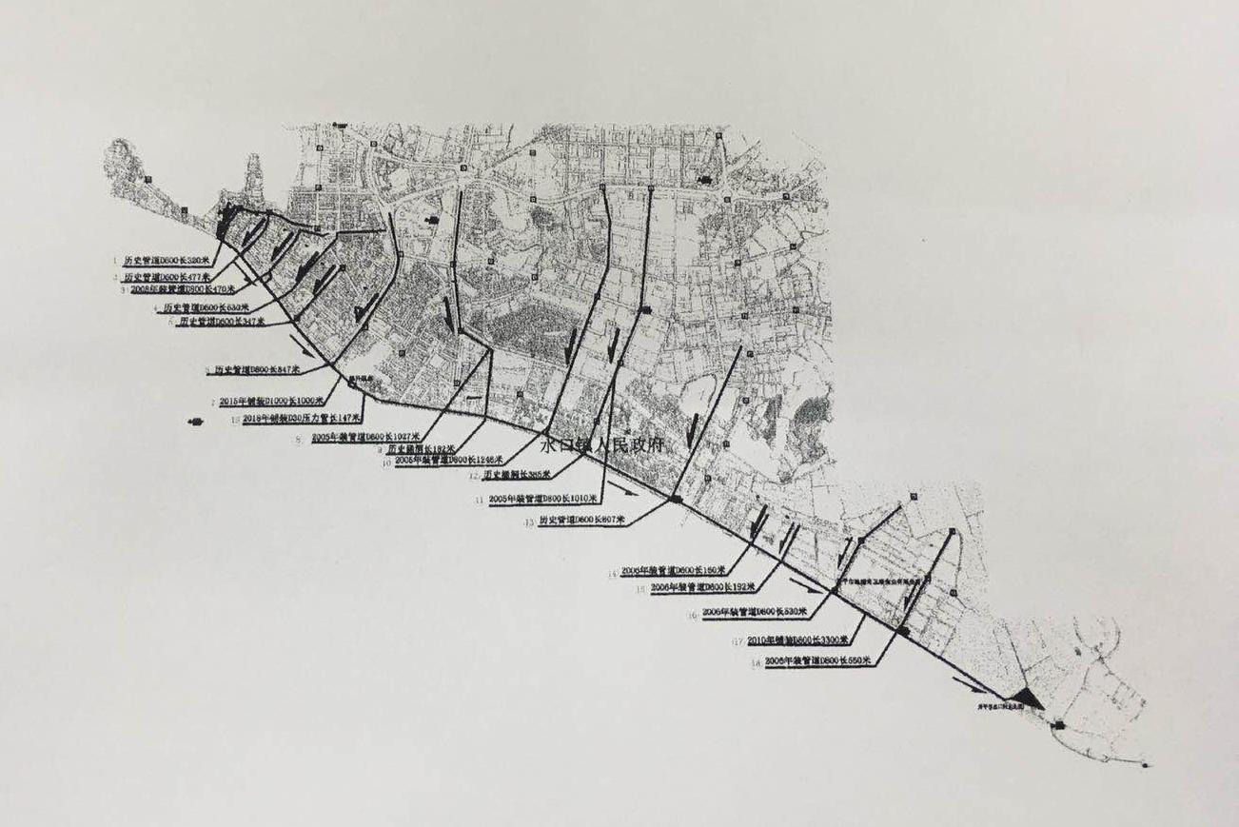
水口污水处理厂
本项目位置

附图5 开平市水口污水处理厂污水管网布置图
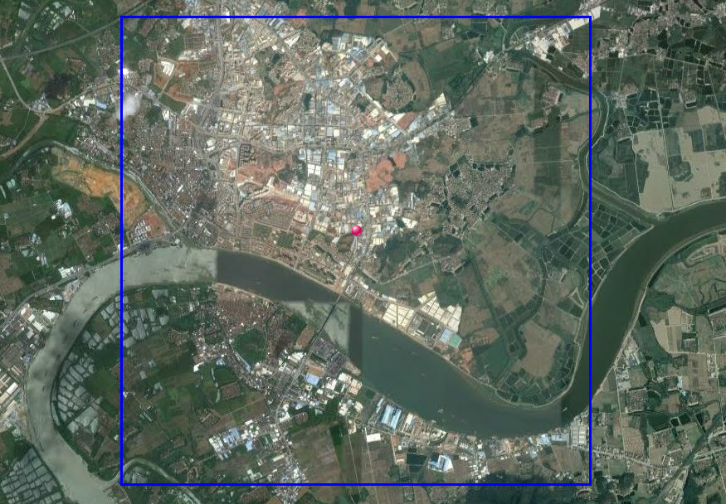
本项目位置

附图6 项目周围敏感点图（5km）
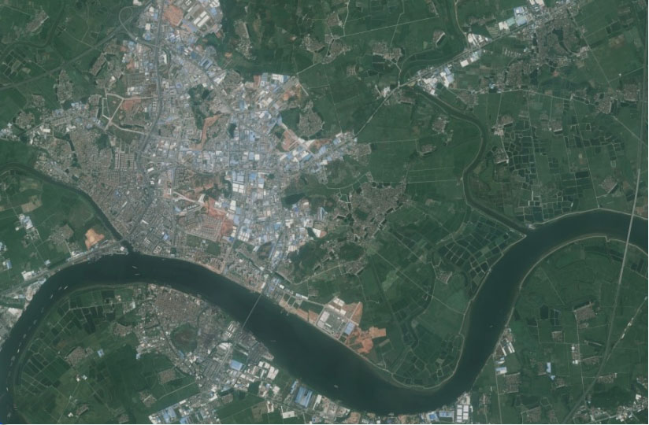
水口污水处理厂
本项目位置
图 例
W 地表水现状监测断面
G1大气环境现状监测点

开平市水口镇怡泰五金厂

附图7 地表水环境监测断面、大气环境现状监测点与项目位置关系图

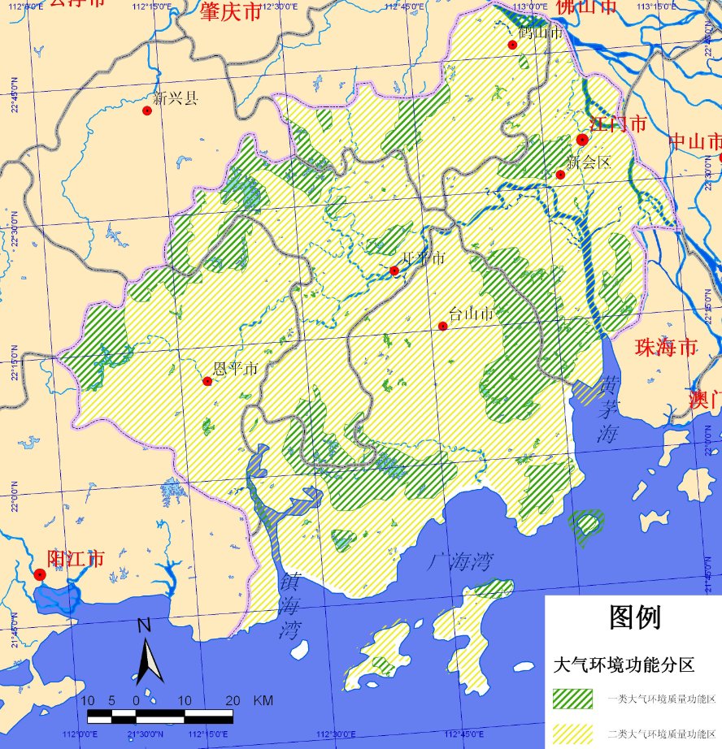
建设项目：二类

附图8 项目大气环境区划图
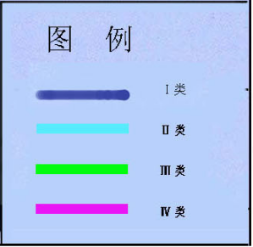
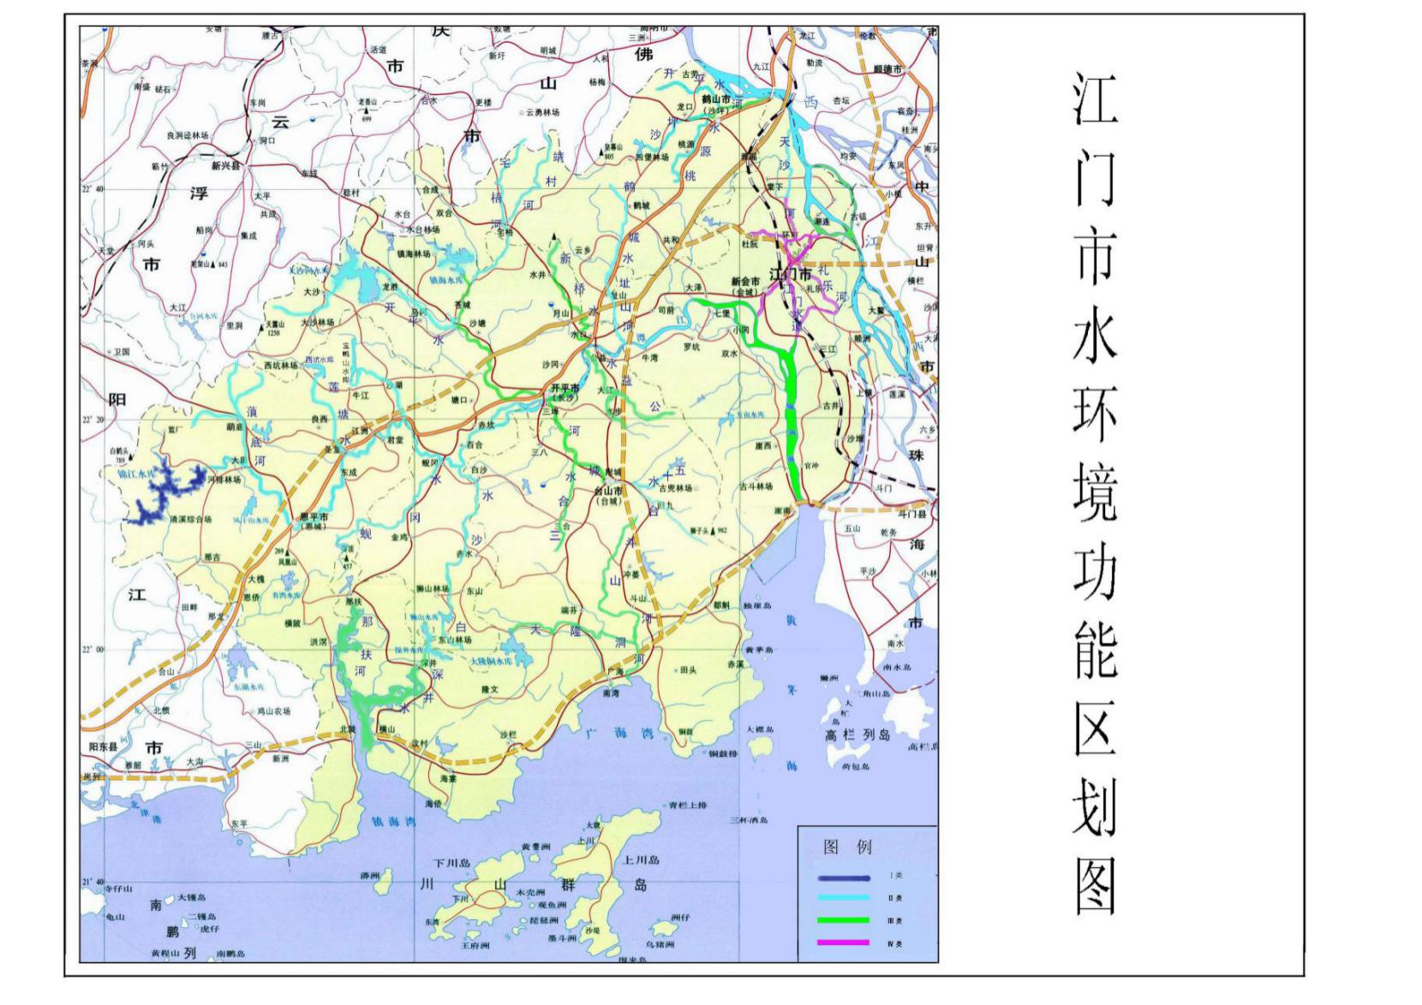
项目位置：Ⅱ类

附图9 项目水环境功能区划图
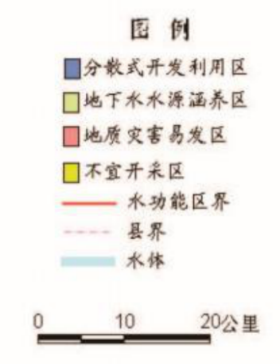
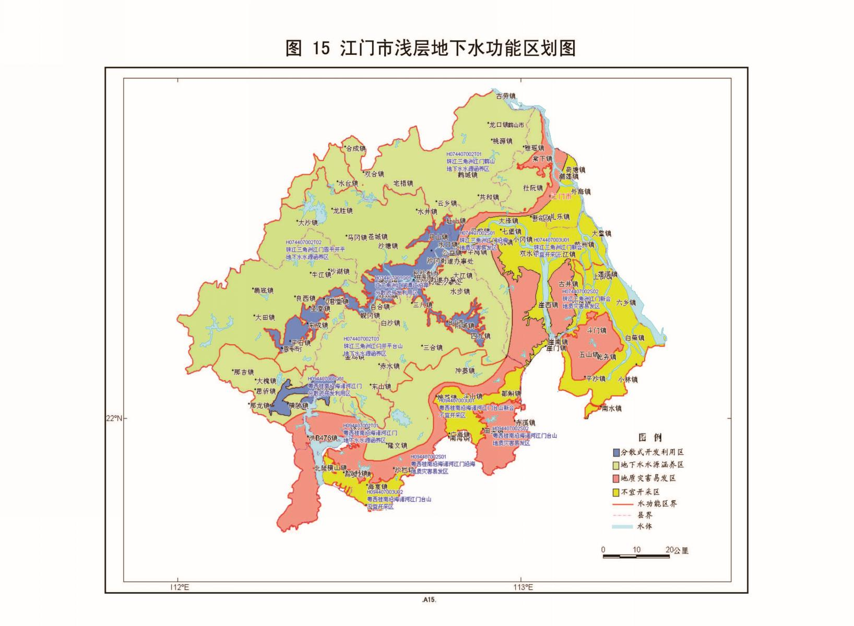
建设项目：分散式开发利用区

附图10 项目地下水功能区划图
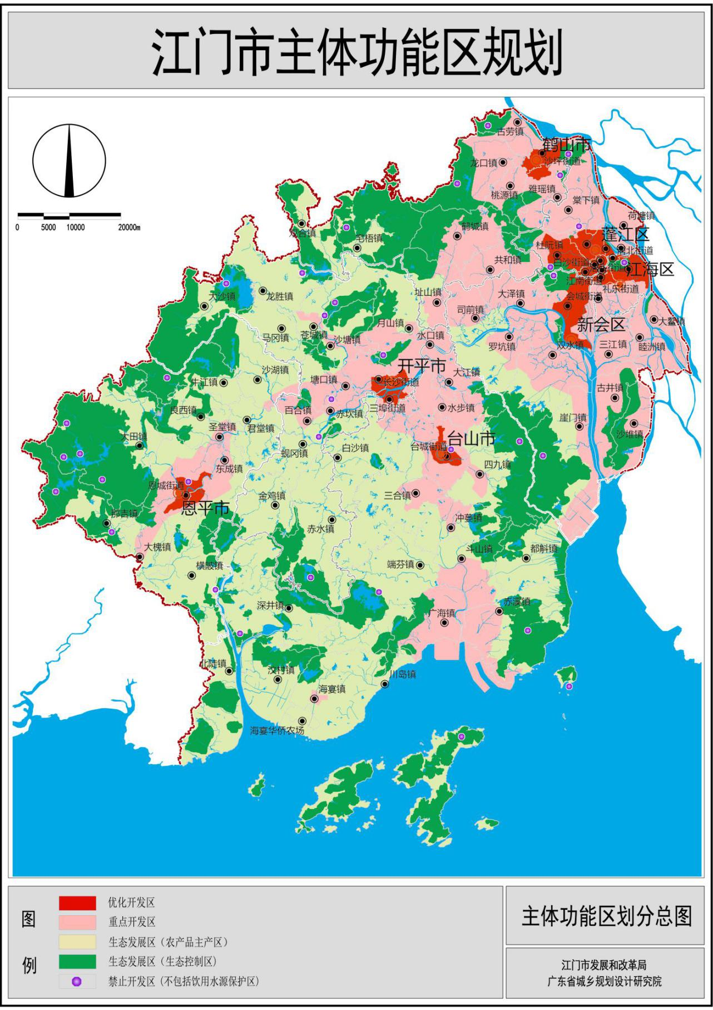
项目位置：
重点开发区

附图11 江门市主体功能区划图

